Revisión bibliográfica

Abordaje posterior del húmero
Abordajes · Abordajes miembro superior · Nivel R2-R4
Actualizado: 2026-10-12
Verificación independiente: Verificador independiente (Claude Opus 5.5, editor medico + revision de derechos de autor) · 2026-10-12 · 605 cifras revisadas

Aviso educativo. Material educativo para profesionales y estudiantes de medicina. No reemplaza el juicio clínico, las guías institucionales ni la supervisión del tutor.

Biblioteca de Traumatología y Ortopedia · t.cescac.com. Texto original; las fuentes se citan con su DOI.

Contenido
1. En 30 segundos
2. Pilares
3. No olvidar
4. Definición: qué es y por qué se estudia con el nervio radial en la cabeza
5. Epidemiología: cuántas fracturas, quiénes y dónde se lesiona el radial
6. Anatomía quirúrgica: dónde está el radial y qué cruza el abordaje
7. Variantes del abordaje: dividir el tríceps, levantarlo o trabajar por ventanas
8. Clasificación que importa para elegir el abordaje
9. Diagnóstico y planificación: lo que se anota antes de entrar
10. Examen físico del brazo: radial, cubital, tríceps
11. Imágenes: radiografía, TC y ecografía del nervio
12. Algoritmo: operar o no y, si se opera, por dónde
13. Cuándo elegir la vía posterior y cuándo no
14. Tratamiento: operar o no, placa o clavo, MIPO o abierta, posterior o anterior
15. Técnica: posición, planos, estructuras en riesgo, fijación, cierre y errores del residente
16. El nervio radial: protegerlo, y qué hacer si falla
17. Ampliaciones: hacia distal, hacia el cubital y hacia proximal
18. Complicaciones: tasas y qué las modifica
19. Pronóstico: unión, tiempo y función
20. Rehabilitación
21. Guías y consensos
22. Perlas y trampas
23. Preguntas de autoevaluación
24. Lectura recomendada
25. Palabras clave
26. Para recordar
27. Caso de staff
28. Referencias completas

En 30 segundos
- Por detrás hay tres formas de pasar el tríceps: dividirlo, reflejarlo (Gerwin) o levantarlo entero conservando su inserción (triceps-on); en las tres el radial queda justo debajo [r1][r2][r9].
- En cadáver, el radial cruza la cara posterior en promedio a 12,5 cm del epicóndilo lateral y a 17,1 cm del medial [r15]; la referencia de partes blandas lo ubica unos 2,5 cm proximal al ápice de la aponeurosis del tríceps [r13].
- En 9 estudios con 1.303 pacientes, la parálisis radial iatrogénica fue mayor con el abordaje posterior que con el anterolateral (OR 2,72) [r29]; aun así, la parálisis iatrogénica se resolvió en 95 % en una cohorte [r28].
- MIPO tuvo menos no unión y menos parálisis radial secundaria que la placa abierta (OR 0,3 en ambas) [r40]; el ensayo FISH no halló diferencia de función a los 12 meses entre operar y usar ortesis, pero 30 % del grupo ortesis terminó en cirugía [r45].
- Identificar y proteger el radial de forma sistemática dejó la parálisis en 2,7 % en una cohorte [r46], y la incidencia bajó con la experiencia del cirujano [r37].

Pilares
Ideas que no se negocian.
1. Este abordaje es ‘dónde está el radial’ antes que ‘por dónde entro’: se identifica antes de disecar el foco [r13][r46].
2. Elegir la variante es elegir qué pagas con el tríceps: dividirlo limita la vista distal [r1], reflejarlo exige más manejo del radial [r9] y conservar la inserción permite rehabilitar antes [r2].
3. Examinar y anotar el radial antes de reducir es lo que separa una lesión de la fractura de una de la cirugía [r8][r28].
4. La evidencia comparativa es sobre todo observacional: el metaanálisis favorece al anterolateral [r29], si por delante no se consigue un montaje estable, la placa posterior sigue siendo opción [r34], y la decisión depende de la fractura y de quién opera.

No olvidar
- Documenta radial, interóseo posterior, cubital y perfusión antes de cualquier maniobra [r7][r8].
- Decúbito lateral: almohadilla bajo el tórax y codo que flexione al menos a un ángulo recto; prono: vía aérea asegurada [r5][r6].
- Marca en la piel 4 anchos de dedo proximales al epicóndilo lateral para el radial y 2 proximales al medial para el cubital [r14].
- En el lazo del cubital no uses pinzas pesadas [r2].
- Fija con placa de 4,5 mm o equivalente y 6 corticales o más por lado del foco, preferible 8 [r20].
- Antes de cerrar, mira el radial y comprueba que no queda comprimido bajo la placa (opinión experta).

Definición: qué es y por qué se estudia con el nervio radial en la cabeza
El abordaje posterior del húmero es la entrada por la cara dorsal del brazo para ver la mitad distal de la diáfisis y, con maniobras, un tramo mayor. No existe un plano internervioso limpio: se trabaja entre las cabezas del tríceps, dividiendo el músculo o levantándolo entero, y el nervio radial corre justo por debajo [r1][r2]. Por eso aprender este abordaje es, sobre todo, aprender dónde está el radial en cada paso.
Se usa sobre todo en fracturas de la mitad distal [r1]; en el tercio distal es la vía clásica de la placa [r20]. El paciente va en decúbito lateral o en prono [r5][r6]. La alternativa es entrar por delante con el paciente en supino [r4][r31].
En el quirófano vas a ver cuatro familias, que se comparan en este tema:
1. Tríceps dividido (triceps-splitting): se abre el intervalo entre las cabezas lateral y larga y se divide el tendón común [r1].
2. Abordaje posterior modificado de Gerwin: se identifica el radial por su borde lateral y se reflejan las dos cabezas hacia medial [r9].
3. Tríceps conservado (triceps-on, "triceps flip"): el músculo se eleva del hueso sin tocar su inserción [r2].
4. MIPO posterior: ventanas pequeñas y placa por un túnel submuscular [r19].
La osteotomía del olécranon y el manejo de la articulación del codo tienen su propio tema: Abordaje posterior del codo. Aquí el foco es la diáfisis.
Referencias de este bloque
[r1] Rommens P, Trafton P, Jaeger M. Posterior triceps-split approach to the humeral shaft [Internet]. En: AO Surgery Reference. Davos: AO Foundation [consultado 2026 oct 12]. Disponible en: https://surgeryreference.aofoundation.org/orthopedic-trauma/adult-trauma/humeral-shaft/approach/posterior-triceps-split-approach (web-oficial · acceso abierto) https://surgeryreference.aofoundation.org/orthopedic-trauma/adult-trauma/humeral-shaft/approach/posterior-triceps-split-approach
[r2] Rommens P, Trafton P, Jaeger M. Posterior triceps-sparing approach (triceps-on) to the humeral shaft [Internet]. En: AO Surgery Reference. Davos: AO Foundation [consultado 2026 oct 12]. Disponible en: https://surgeryreference.aofoundation.org/orthopedic-trauma/adult-trauma/humeral-shaft/approach/posterior-triceps-sparing-approach-triceps-on (web-oficial · acceso abierto) https://surgeryreference.aofoundation.org/orthopedic-trauma/adult-trauma/humeral-shaft/approach/posterior-triceps-sparing-approach-triceps-on
[r4] Rommens P, Trafton P, Jaeger M. Anterolateral approach to the humerus (after Henry) [Internet]. En: AO Surgery Reference. Davos: AO Foundation [consultado 2026 oct 12]. Disponible en: https://surgeryreference.aofoundation.org/orthopedic-trauma/adult-trauma/humeral-shaft/approach/anterolateral-approach-to-the-humerus-after-henry (web-oficial · acceso abierto) https://surgeryreference.aofoundation.org/orthopedic-trauma/adult-trauma/humeral-shaft/approach/anterolateral-approach-to-the-humerus-after-henry
[r5] Rommens P, Trafton P, Jaeger M. Prone position [Internet]. En: AO Surgery Reference. Davos: AO Foundation [consultado 2026 oct 12]. Disponible en: https://surgeryreference.aofoundation.org/orthopedic-trauma/adult-trauma/humeral-shaft/preparation/prone-position (web-oficial · acceso abierto) https://surgeryreference.aofoundation.org/orthopedic-trauma/adult-trauma/humeral-shaft/preparation/prone-position
[r6] Rommens P, Trafton P, Jaeger M. Lateral position [Internet]. En: AO Surgery Reference. Davos: AO Foundation [consultado 2026 oct 12]. Disponible en: https://surgeryreference.aofoundation.org/orthopedic-trauma/adult-trauma/humeral-shaft/preparation/lateral-position (web-oficial · acceso abierto) https://surgeryreference.aofoundation.org/orthopedic-trauma/adult-trauma/humeral-shaft/preparation/lateral-position
[r9] Gerwin M, Hotchkiss RN, Weiland AJ. Alternative operative exposures of the posterior aspect of the humeral diaphysis with reference to the radial nerve. J Bone Joint Surg Am. 1996;78(11):1690-5. doi:10.2106/00004623-199611000-00008 (serie · acceso resumen) https://doi.org/10.2106/00004623-199611000-00008
[r19] Singh AP, Chauhan VD, Kumar S, Singh D. Minimally Invasive Plate Osteosynthesis (MIPO) Through the Posterior Approach for the Humerus: A Cadaveric Study. Cureus. 2023;15(2):e35578. doi:10.7759/cureus.35578 (serie · acceso abierto) https://doi.org/10.7759/cureus.35578
[r20] Gallusser N, Barimani B, Vauclair F. Humeral shaft fractures. EFORT Open Rev. 2021;6(1):24-34. doi:10.1302/2058-5241.6.200033 (revision · acceso abierto) https://doi.org/10.1302/2058-5241.6.200033
[r31] Lotzien S, Hoberg C, Rausch V, Rosteius T, Schildhauer TA, Gessmann J. Open reduction and internal fixation of humeral midshaft fractures: anterior versus posterior plate fixation. BMC Musculoskelet Disord. 2019;20(1):527. doi:10.1186/s12891-019-2888-2 (cohorte · acceso abierto) https://doi.org/10.1186/s12891-019-2888-2

Epidemiología: cuántas fracturas, quiénes y dónde se lesiona el radial
Las fracturas diafisarias del húmero son entre 1 % y 5 % de todas las fracturas [r20]. Es una lesión de personas mayores: en un registro de Dinamarca con 23.718 casos, 78 % tenía más de 50 años [r21]. La mayoría no se opera (87 % recibió tratamiento no quirúrgico), y la incidencia de 25 por 100.000 por año se mantuvo estable durante 23 años [r21].
Lo que sí cambió fue la técnica entre 1996 y 2018: el clavo bajó de 57 % a 26 % de las cirugías y la placa subió de 12 % a 69 % [r21]. La placa gana terreno y, con ella, los abordajes que ponen en riesgo el radial pasan a ser trabajo diario del residente (opinión experta).
El dato que organiza este tema: el nervio radial se lesiona con la fractura misma y con la cirugía.
- Lesión por la fractura: 11,8 % en una revisión de 4.517 fracturas [r22]; 12,3 % en otra de 7.262 [r24]; 10 % en fracturas cerradas [r23].
- Cambia con la altura: en la actualización de Ilyas, resumida en una revisión de EFORT, fue 1,8 % en el tercio proximal, 15,2 % en el medio y 23,6 % en el distal [r20]. En una cohorte de 376 pacientes, frente a lo proximal el tercio distal tuvo un OR de 6,3 y el medio de 2,8; la lesión vascular (OR 52), la fractura abierta (OR 2,1) y la alta energía (OR 1,7) también predijeron la parálisis nerviosa, que en esa serie fue radial en 93,6 % [r25].
- Cambia con el trazo: transversas 21,2 % y espirales 19,8 %, frente a oblicuas 8,4 % y conminutas 6,8 % [r20]; la revisión de Shao también halló más lesión en transversas y espirales [r22].
Las zonas donde más se lesiona el radial (tercio medio y distal) son las mismas donde se usa el abordaje posterior. Por eso el examen del nervio antes de operar no es un trámite: es tu línea de base [r8].
Figura 1. Parálisis radial primaria según el tercio de la diáfisis [r20]
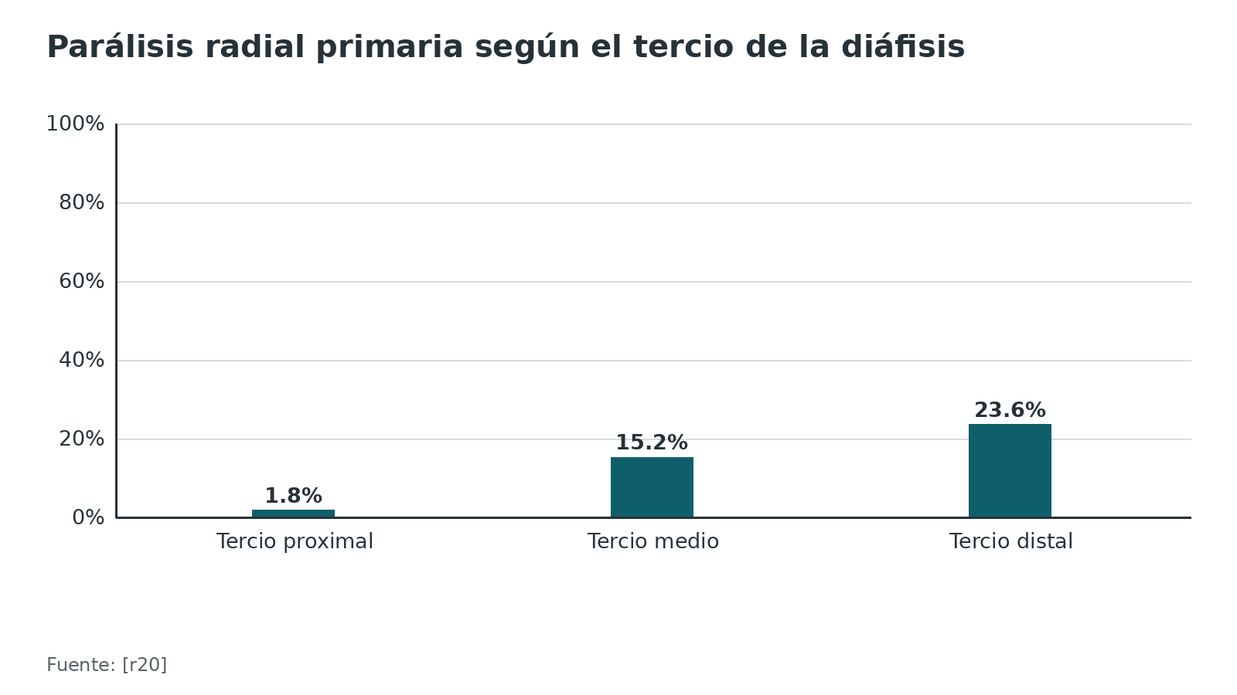
Figura 2. Parálisis radial primaria según el trazo de la fractura [r20]
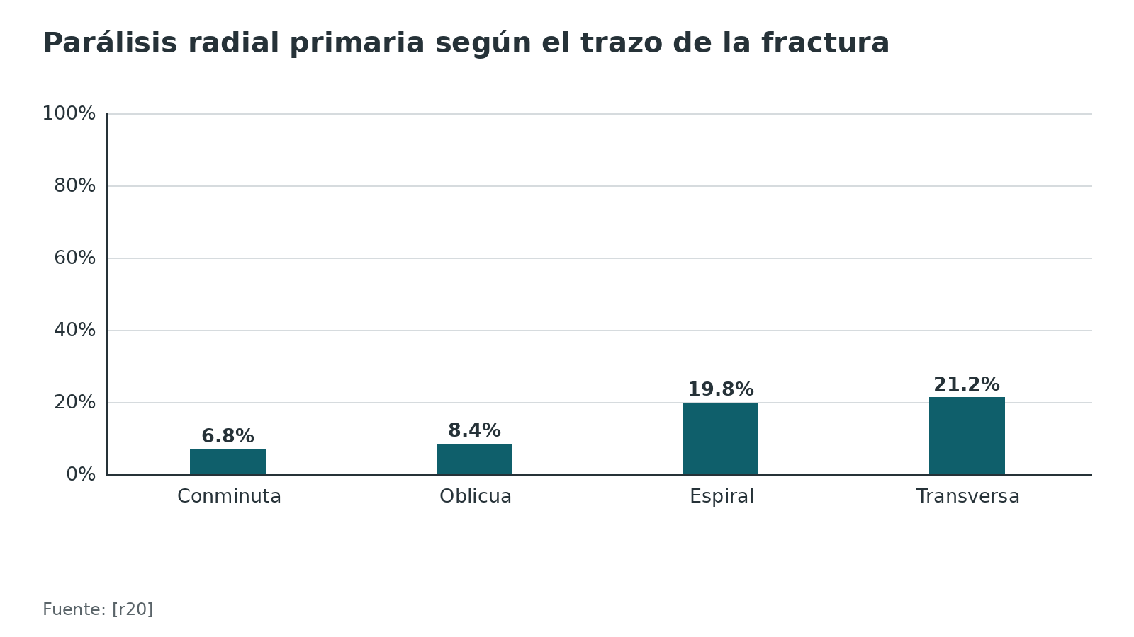
Figura 3. Cómo cambió la técnica quirúrgica en Dinamarca (1996 y 2018) [r21]
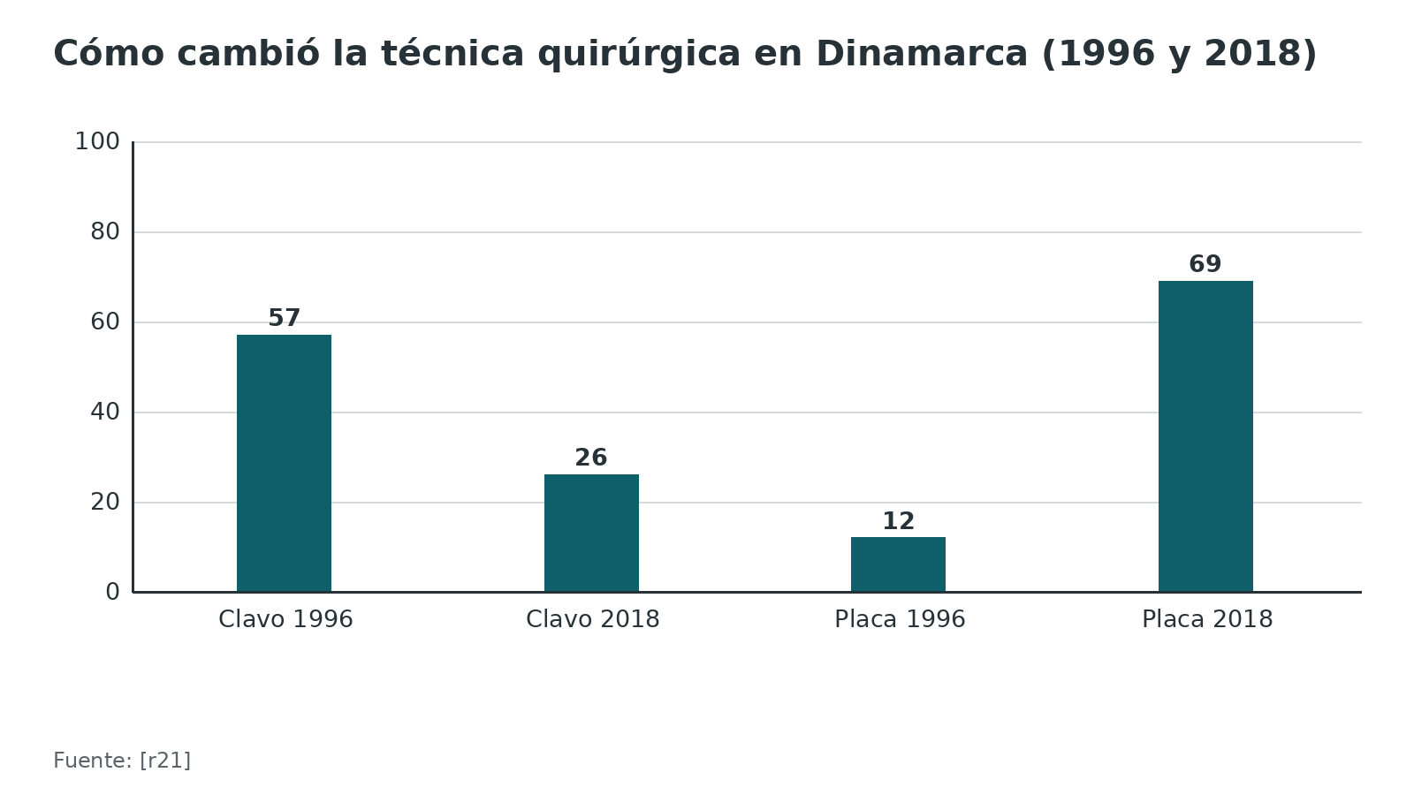
Referencias de este bloque
[r8] Rommens P, Trafton P, Jaeger M. Patient assessment and radiology [Internet]. En: AO Surgery Reference. Davos: AO Foundation [consultado 2026 oct 12]. Disponible en: https://surgeryreference.aofoundation.org/orthopedic-trauma/adult-trauma/humeral-shaft/further-reading/patient-assessment-and-radiology (web-oficial · acceso abierto) https://surgeryreference.aofoundation.org/orthopedic-trauma/adult-trauma/humeral-shaft/further-reading/patient-assessment-and-radiology
[r20] Gallusser N, Barimani B, Vauclair F. Humeral shaft fractures. EFORT Open Rev. 2021;6(1):24-34. doi:10.1302/2058-5241.6.200033 (revision · acceso abierto) https://doi.org/10.1302/2058-5241.6.200033
[r21] Karimi D, Qvistgaard SW, Gundtoft PH, Brorson S, Viberg B. Unchanged incidence but change in treatment trends from 1996 to 2018: 23,718 humeral shaft fractures from the Danish National Patient Registry. Acta Orthop. 2023;94:523-529. doi:10.2340/17453674.2023.21125 (cohorte · acceso abierto) https://doi.org/10.2340/17453674.2023.21125
[r22] Shao YC, Harwood P, Grotz MR, Limb D, Giannoudis PV. Radial nerve palsy associated with fractures of the shaft of the humerus: a systematic review. J Bone Joint Surg Br. 2005;87(12):1647-52. doi:10.1302/0301-620X.87B12.16132 (RS-MA · acceso resumen) https://doi.org/10.1302/0301-620X.87B12.16132
[r23] Hendrickx LAM, Hilgersom NFJ, Alkaduhimi H, Doornberg JN, van den Bekerom MPJ. Radial nerve palsy associated with closed humeral shaft fractures: a systematic review of 1758 patients. Arch Orthop Trauma Surg. 2021;141(4):561-568. doi:10.1007/s00402-020-03446-y (RS-MA · acceso abierto) https://doi.org/10.1007/s00402-020-03446-y
[r24] Ilyas AM, Mangan JJ, Graham J. Radial Nerve Palsy Recovery With Fractures of the Humerus: An Updated Systematic Review. J Am Acad Orthop Surg. 2020;28(6):e263-e269. doi:10.5435/JAAOS-D-18-00142 (RS-MA · acceso resumen) https://doi.org/10.5435/JAAOS-D-18-00142
[r25] Entezari V, Olson JJ, Vallier HA. Predictors of traumatic nerve injury and nerve recovery following humeral shaft fracture. J Shoulder Elbow Surg. 2021;30(12):2711-2719. doi:10.1016/j.jse.2021.04.025 (cohorte · acceso resumen) https://doi.org/10.1016/j.jse.2021.04.025

Anatomía quirúrgica: dónde está el radial y qué cruza el abordaje

Las capas, de afuera hacia adentro
Piel y fascia, luego el tríceps. Proximalmente, el intervalo entre la cabeza lateral y la larga se palpa con el dedo [r1]. Debajo del músculo, en el surco espiral, viajan el nervio radial y la arteria braquial profunda [r1]. Más proximal y profundo están el nervio axilar y la arteria circunfleja humeral posterior [r1]. De la arteria braquial profunda no encontré medidas respecto de los epicóndilos o del acromion: sin dato verificable; en la práctica se la ubica porque acompaña al nervio [r1].

El radial: no es un surco, es un nervio pegado al hueso
El nombre "surco espiral" engaña. En 27 especímenes de cadáver el radial estaba en contacto directo con el periostio en todos, sin un surco estructural [r10]. En otra serie de 18 especímenes frescos, 89 % no tenía surco visible ni palpable y el 11 % restante solo mostraba una depresión leve al tacto; el nervio apoyaba directo sobre el periostio en 56 %, y en 44 % lo separaba del hueso una capa de fibras de la cabeza medial [r17]. Midiendo desde el epicóndilo lateral, el nervio se apoya en el hueso entre los 10,9 y los 17,1 cm, un tramo de 6,3 cm cuyo punto medio coincide con el extremo distal de la tuberosidad deltoidea [r10].

Qué hace el nervio al pasar
Mientras cruza por detrás, la cabeza lateral recibe varias ramas del nervio y la medial ninguna; la rama para la cabeza medial sale más afuera, en el borde lateral del húmero, donde el nervio se abre en tres: esa rama, el cutáneo braquial lateral inferior y el tronco que sigue hacia el antebrazo [r9]. Después atraviesa el tabique intermuscular lateral hacia el compartimento anterior [r4]. Un detalle práctico: la rama a la cabeza medial y al ancóneo se origina a unos 168,3 mm de la línea del epicóndilo lateral; abrir el tríceps muy proximal puede dañar esa inervación [r18].

Cuánto mide todo esto
Las distancias dependen de la referencia que elijas y de cómo cada estudio define "el cruce". Por eso no se memorizan como regla única: se usan para saber la zona y se confirman con una referencia de partes blandas.

Y el cubital
Del lado medial está el cubital, fijo en el punto donde perfora el tabique intermuscular medial para pasar del compartimento anterior al posterior [r1]. En cadáver estuvo a 3,68 cm del epicóndilo medial [r14].
Tabla 1. Dónde cruza el radial: medidas de estudios en cadáver y clínicas [r9] [r11] [r12] [r13] [r14] [r15] [r16] [r19]
Estudio | Referencia y medida | Para qué sirve
Gerwin, 10 cadáveres [r9] | Cruza la cara posterior desde 20,7 cm proximal al epicóndilo medial hasta 14,2 cm proximal al lateral | Zona de riesgo en la cara posterior
Beck, 50 extremidades [r15] | Cruza a 17,1 cm del epicóndilo medial y a 12,5 cm del lateral; en mujeres 0,93 a 1,06 cm más cerca | Datos más recientes con muestra mayor; sin diferencia entre lado derecho e izquierdo
Artico, 30 brazos [r11] | Desde el ángulo del acromion, 109 mm (cruce medial) y 157 mm (cruce lateral); del cruce lateral al epicóndilo lateral, 121 mm | Medidas desde el acromion
Artico [r11] | El tramo en el surco midió 59 mm de largo y 6 mm de calibre; entra al tabique lateral a 110 mm del epicóndilo lateral | Tamaño del nervio y punto de entrada al compartimento anterior
Patra, 40 brazos [r12] | Desde el punto de confluencia de la aponeurosis del tríceps: 3,59 cm; desde el acromion: 14,27 cm; desde el epicóndilo lateral: 17,14 cm | La confluencia fue la referencia menos variable
Arora, 10 cadáveres y 60 pacientes en un ensayo cuasialeatorizado (par-impar) [r13] | 2,5 cm proximal al ápice de la aponeurosis del tríceps | Referencia de partes blandas que no depende del hueso fracturado
Singh, 20 brazos [r19] | Desde la punta posterolateral del acromión: 118,34 mm (cruce medial, 40,07 % de la longitud) y 170 mm (cruce lateral, 57,57 %) | Útil si planeas MIPO posterior
Yingling, 12 cadáveres y 20 pacientes [r14] | Radial a 7,59 cm del epicóndilo lateral en cadáver y a 7,46 cm en clínica; cubital a 3,68 cm del medial en cadáver | Marcar en la piel antes de incidir
Suwannaphisit [r16] | Del epicóndilo lateral al borde lateral del radial, de 119,92 a 125,38 mm; la flexión del codo solo movió la relación con el hueso a 120° | Con la flexión habitual del codo la referencia ósea casi no se mueve

Figura 4. Distancia del cruce lateral del radial al epicóndilo lateral (cadáver) [r9] [r11] [r15]
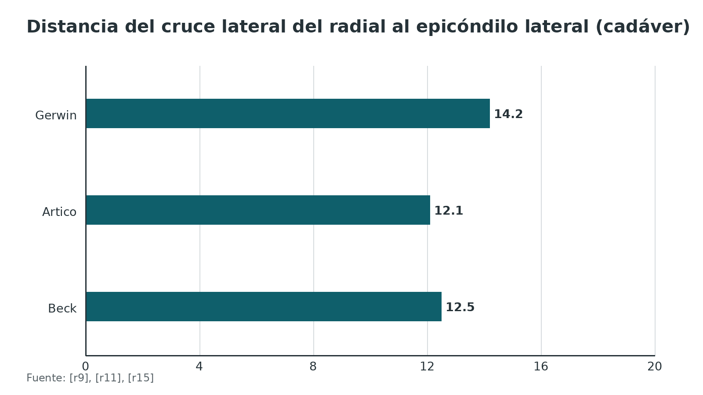
Figura 5. Distancia desde el acromión al cruce del radial (cadáver) [r11] [r19]
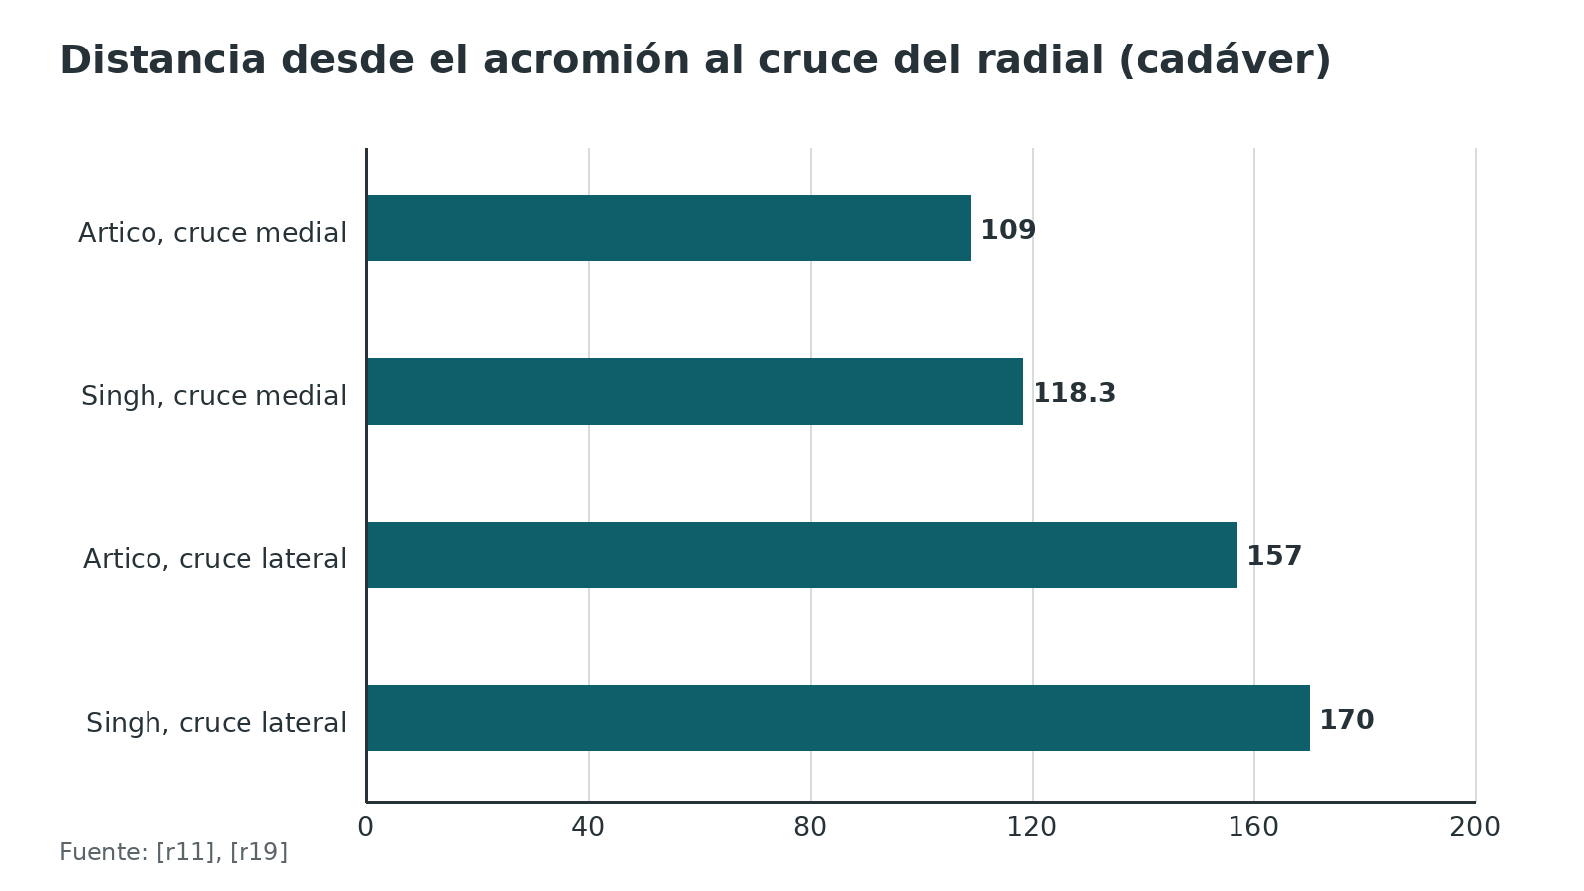
Referencias de este bloque
[r1] Rommens P, Trafton P, Jaeger M. Posterior triceps-split approach to the humeral shaft [Internet]. En: AO Surgery Reference. Davos: AO Foundation [consultado 2026 oct 12]. Disponible en: https://surgeryreference.aofoundation.org/orthopedic-trauma/adult-trauma/humeral-shaft/approach/posterior-triceps-split-approach (web-oficial · acceso abierto) https://surgeryreference.aofoundation.org/orthopedic-trauma/adult-trauma/humeral-shaft/approach/posterior-triceps-split-approach
[r3] Rommens P, Trafton P, Jaeger M. Lateral approach to the humeral shaft [Internet]. En: AO Surgery Reference. Davos: AO Foundation [consultado 2026 oct 12]. Disponible en: https://surgeryreference.aofoundation.org/orthopedic-trauma/adult-trauma/humeral-shaft/approach/lateral-approach-to-the-humeral-shaft (web-oficial · acceso abierto) https://surgeryreference.aofoundation.org/orthopedic-trauma/adult-trauma/humeral-shaft/approach/lateral-approach-to-the-humeral-shaft
[r4] Rommens P, Trafton P, Jaeger M. Anterolateral approach to the humerus (after Henry) [Internet]. En: AO Surgery Reference. Davos: AO Foundation [consultado 2026 oct 12]. Disponible en: https://surgeryreference.aofoundation.org/orthopedic-trauma/adult-trauma/humeral-shaft/approach/anterolateral-approach-to-the-humerus-after-henry (web-oficial · acceso abierto) https://surgeryreference.aofoundation.org/orthopedic-trauma/adult-trauma/humeral-shaft/approach/anterolateral-approach-to-the-humerus-after-henry
[r9] Gerwin M, Hotchkiss RN, Weiland AJ. Alternative operative exposures of the posterior aspect of the humeral diaphysis with reference to the radial nerve. J Bone Joint Surg Am. 1996;78(11):1690-5. doi:10.2106/00004623-199611000-00008 (serie · acceso resumen) https://doi.org/10.2106/00004623-199611000-00008
[r10] Carlan D, Pratt J, Patterson JM, Weiland AJ, Boyer MI, Gelberman RH. The radial nerve in the brachium: an anatomic study in human cadavers. J Hand Surg Am. 2007;32(8):1177-82. doi:10.1016/j.jhsa.2006.07.001 (serie · acceso resumen) https://doi.org/10.1016/j.jhsa.2006.07.001
[r11] Artico M, Telera S, Tiengo C, Stecco C, Macchi V, Porzionato A, et al. Surgical anatomy of the radial nerve at the elbow. Surg Radiol Anat. 2009;31(2):101-6. doi:10.1007/s00276-008-0412-8 (serie · acceso resumen) https://doi.org/10.1007/s00276-008-0412-8
[r12] Patra A, Chaudhary P, Malhotra V, Arora K. Identification of most consistent and reliable anatomical landmark to locate and protect radial nerve during posterior approach to humerus: a cadaveric study. Anat Cell Biol. 2020;53(2):132-136. doi:10.5115/acb.20.075 (serie · acceso abierto) https://doi.org/10.5115/acb.20.075
[r13] Arora S, Goel N, Cheema GS, Batra S, Maini L. A method to localize the radial nerve using the 'apex of triceps aponeurosis' as a landmark. Clin Orthop Relat Res. 2011;469(9):2638-44. doi:10.1007/s11999-011-1791-4 (ECA · acceso abierto) https://doi.org/10.1007/s11999-011-1791-4
[r14] Yingling JM, Yoon RS, Liporace FA. Reliable Method of Radial and Ulnar Nerve Identification During the Posterior Approach to the Humerus: A Clinical and Cadaveric Correlation Study. J Orthop Trauma. 2020;34(8):447-450. doi:10.1097/BOT.0000000000001753 (serie · acceso resumen) https://doi.org/10.1097/BOT.0000000000001753
[r15] Beck CM, Powell JN, Skinner MC, Pientka WF, Falkenberg OV, Blair SE, et al. Localizing the course of the radial nerve based on anatomical landmarks: A cadaveric study. J Clin Orthop Trauma. 2026;81:103581. doi:10.1016/j.jcot.2026.103581 (serie · acceso abierto) https://doi.org/10.1016/j.jcot.2026.103581
[r16] Suwannaphisit S, Aonsong W, Suwanno P, Chuaychoosakoon C. Location of the radial nerve along the humeral shaft between the prone and lateral decubitus positions at different elbow positions. Sci Rep. 2021;11(1):17215. doi:10.1038/s41598-021-96458-6 (serie · acceso abierto) https://doi.org/10.1038/s41598-021-96458-6
[r17] Qawasmi F, Dasari SP, Safadi H, Yari SS, Grindel SI. Is the radial groove a myth? Is the radial nerve in direct contact with the posterior humerus?. Surg Radiol Anat. 2023;45(5):581-586. doi:10.1007/s00276-023-03134-7 (serie · acceso resumen) https://doi.org/10.1007/s00276-023-03134-7
[r18] Ozer H, Açar HI, Cömert A, Tekdemir I, Elhan A, Turanli S. Course of the innervation supply of medial head of triceps muscle and anconeus muscle at the posterior aspect of humerus (anatomical study). Arch Orthop Trauma Surg. 2006;126(8):549-53. doi:10.1007/s00402-006-0183-9 (serie · acceso resumen) https://doi.org/10.1007/s00402-006-0183-9
[r19] Singh AP, Chauhan VD, Kumar S, Singh D. Minimally Invasive Plate Osteosynthesis (MIPO) Through the Posterior Approach for the Humerus: A Cadaveric Study. Cureus. 2023;15(2):e35578. doi:10.7759/cureus.35578 (serie · acceso abierto) https://doi.org/10.7759/cureus.35578

Variantes del abordaje: dividir el tríceps, levantarlo o trabajar por ventanas
La pregunta de fondo es qué haces con el tríceps. Cada respuesta cambia cuánto hueso ves, qué músculo pagas y cuánto expones el radial.

1. Tríceps dividido
Se abre el intervalo entre las cabezas lateral y larga y, más distal, se divide el tendón común; se libera la cabeza medial hasta encontrar el axilar. Queda expuesto el húmero desde el axilar hasta el capitelo [r1]. En cadáver, del epicóndilo lateral al cruce del radial dejó ver en promedio 15,4 cm de hueso; liberar el nervio hacia proximal sumó 6 cm [r9]. Limitaciones: con el tendón dividido se ve poco hacia el codo, y para ganar ese tramo la AO propone llegar al hueso por fuera del tríceps, por su borde lateral [r1]; y abrir las fibras muy proximal puede dañar la inervación de la cabeza medial y del ancóneo [r18]. Un estudio propone que 3,00 cm de distancia mínima del radial a la confluencia sea el largo máximo permitido de la división [r12].

2. Posterior modificado de Gerwin (levantar las cabezas)
Se localiza primero el radial donde cruza el borde lateral y se reflejan hacia medial las cabezas lateral y medial. Expuso 26,2 cm de diáfisis desde el epicóndilo lateral [r9]; según la revisión de EFORT, deja ver de 76 % a 94 % del húmero, y la cifra depende de cuánto se libere el radial y el tabique intermuscular [r20].

3. Tríceps conservado (triceps-on)
La AO lo describe en dos ventanas: primero una cubital, donde se identifica y se moviliza el nervio y la cabeza medial se despega con disección roma; luego una radial, donde la cabeza lateral se libera del tabique y del hueso hacia el lado cubital. El complejo muscular se puede desplazar hacia uno u otro lado (triceps flip) [r2]. Ventaja que señala la AO: se conserva la integridad del tendón y se puede rehabilitar antes [r2]. En una serie de 66 fracturas con doble placa por esta vía, un solo cirujano logró 15,6 semanas de unión media y 3,0 % de parálisis radial nueva [r32].

4. MIPO posterior
Dos ventanas posteriores, identificación del radial en la proximal y placa por un túnel submuscular. En 20 brazos de cadáver, el radial y sus ramas quedaron indemnes en todos [r19]. No hay ensayo que la compare con las demás vías posteriores: sin dato verificable.

Sobre los nombres
Las fuentes no usan el mismo vocabulario. Lo que un artículo llama abordaje "posterior modificado" o "paratricipital" de Gerwin y lo que la AO llama triceps-sparing pertenecen a la misma idea (levantar el músculo en vez de dividirlo), pero no encontré un estudio que los compare entre sí: sin dato verificable.
Tabla 2. Cuatro formas de pasar el tríceps [r1] [r2] [r9] [r18] [r19] [r20]
Variante | Qué haces con el tríceps | Exposición documentada | Lo que cuesta
Tríceps dividido | Divides el tendón y abres entre cabezas [r1] | 15,4 cm de diáfisis en cadáver [r9] | Exposición distal limitada [r1] y posible daño a la inervación de la cabeza medial [r18]
Posterior modificado (Gerwin) | Reflejas lateral y medial hacia medial tras ubicar el radial [r9] | 26,2 cm en cadáver; 76 % a 94 % del húmero [r9][r20] | Más disección del radial: requiere movilizarlo [r9]
Tríceps conservado | Lo elevas entero con ventana cubital y radial [r2] | Sin cifra de exposición comparable en las fuentes abiertas (sin dato verificable) | Dos ventanas con el cubital y el radial a la vista [r2]
MIPO posterior | Túnel submuscular entre dos ventanas [r19] | No aplica (sin exposición del foco) | Radial cerca de los orificios 5 a 7 de la placa en cadáver [r19]

Figura 6. Diáfisis expuesta desde el epicóndilo lateral (cadáver) [r9]
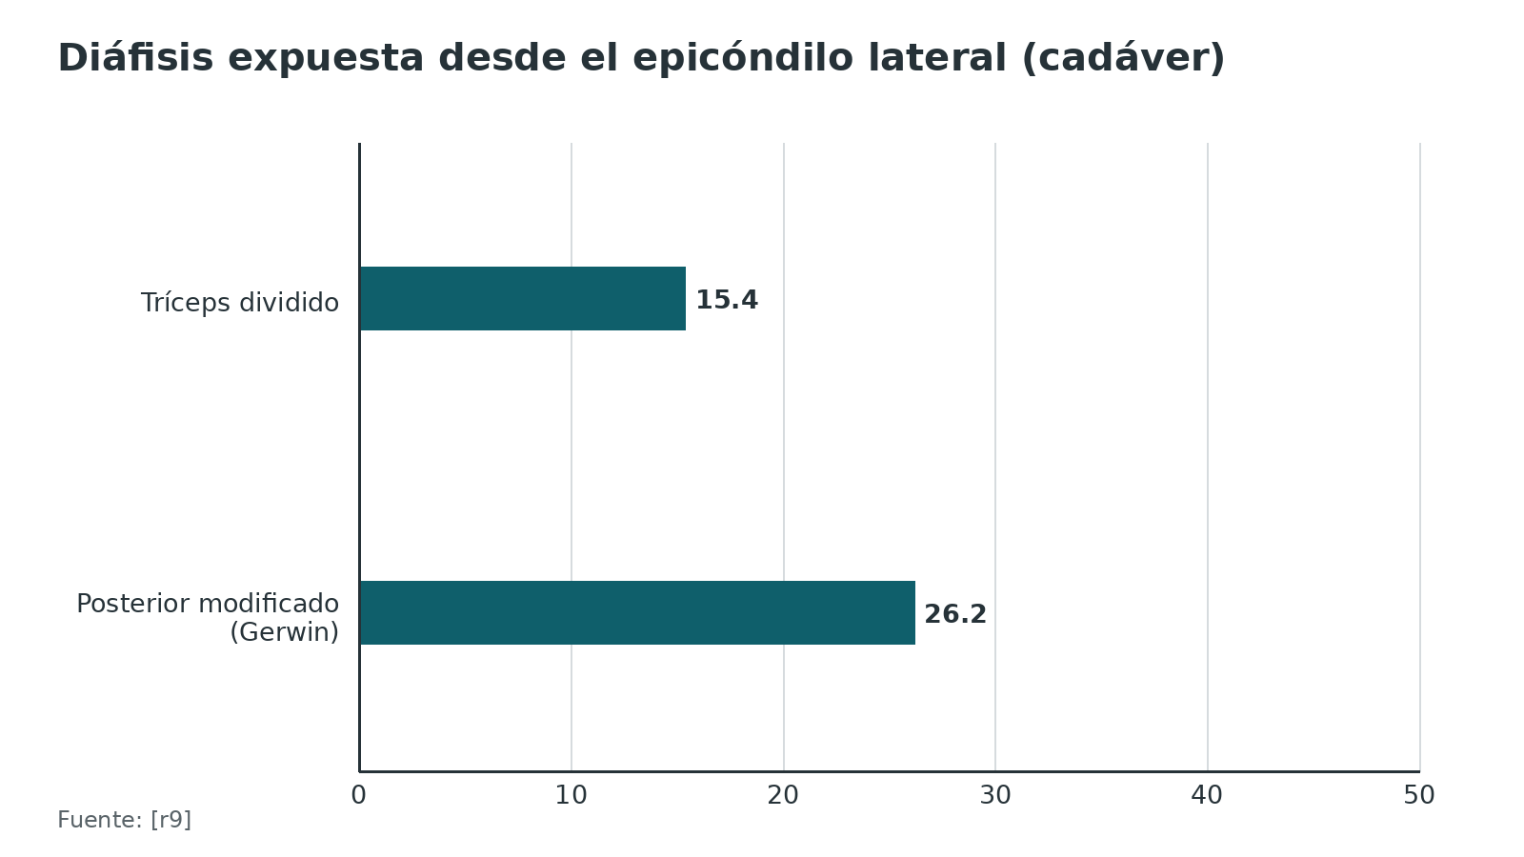
Referencias de este bloque
[r1] Rommens P, Trafton P, Jaeger M. Posterior triceps-split approach to the humeral shaft [Internet]. En: AO Surgery Reference. Davos: AO Foundation [consultado 2026 oct 12]. Disponible en: https://surgeryreference.aofoundation.org/orthopedic-trauma/adult-trauma/humeral-shaft/approach/posterior-triceps-split-approach (web-oficial · acceso abierto) https://surgeryreference.aofoundation.org/orthopedic-trauma/adult-trauma/humeral-shaft/approach/posterior-triceps-split-approach
[r2] Rommens P, Trafton P, Jaeger M. Posterior triceps-sparing approach (triceps-on) to the humeral shaft [Internet]. En: AO Surgery Reference. Davos: AO Foundation [consultado 2026 oct 12]. Disponible en: https://surgeryreference.aofoundation.org/orthopedic-trauma/adult-trauma/humeral-shaft/approach/posterior-triceps-sparing-approach-triceps-on (web-oficial · acceso abierto) https://surgeryreference.aofoundation.org/orthopedic-trauma/adult-trauma/humeral-shaft/approach/posterior-triceps-sparing-approach-triceps-on
[r9] Gerwin M, Hotchkiss RN, Weiland AJ. Alternative operative exposures of the posterior aspect of the humeral diaphysis with reference to the radial nerve. J Bone Joint Surg Am. 1996;78(11):1690-5. doi:10.2106/00004623-199611000-00008 (serie · acceso resumen) https://doi.org/10.2106/00004623-199611000-00008
[r12] Patra A, Chaudhary P, Malhotra V, Arora K. Identification of most consistent and reliable anatomical landmark to locate and protect radial nerve during posterior approach to humerus: a cadaveric study. Anat Cell Biol. 2020;53(2):132-136. doi:10.5115/acb.20.075 (serie · acceso abierto) https://doi.org/10.5115/acb.20.075
[r18] Ozer H, Açar HI, Cömert A, Tekdemir I, Elhan A, Turanli S. Course of the innervation supply of medial head of triceps muscle and anconeus muscle at the posterior aspect of humerus (anatomical study). Arch Orthop Trauma Surg. 2006;126(8):549-53. doi:10.1007/s00402-006-0183-9 (serie · acceso resumen) https://doi.org/10.1007/s00402-006-0183-9
[r19] Singh AP, Chauhan VD, Kumar S, Singh D. Minimally Invasive Plate Osteosynthesis (MIPO) Through the Posterior Approach for the Humerus: A Cadaveric Study. Cureus. 2023;15(2):e35578. doi:10.7759/cureus.35578 (serie · acceso abierto) https://doi.org/10.7759/cureus.35578
[r20] Gallusser N, Barimani B, Vauclair F. Humeral shaft fractures. EFORT Open Rev. 2021;6(1):24-34. doi:10.1302/2058-5241.6.200033 (revision · acceso abierto) https://doi.org/10.1302/2058-5241.6.200033
[r32] Gausden EB, Christ AB, Warner SJ, Levack A, Nellestein A, Lorich DG. The triceps-sparing posterior approach to plating humeral shaft fractures results in a high rate of union and low incidence of complications. Arch Orthop Trauma Surg. 2016;136(12):1683-1689. doi:10.1007/s00402-016-2578-6 (serie · acceso resumen) https://doi.org/10.1007/s00402-016-2578-6

Clasificación que importa para elegir el abordaje
No hay una clasificación del abordaje. Lo que clasificas es la lesión, y tres lecturas deciden la vía y el riesgo del radial.
1. Altura de la fractura (tercio proximal, medio o distal). Define la vía y el riesgo de parálisis: sube de 1,8 % en el proximal a 23,6 % en el distal [r20].
2. Trazo. Se usa la clasificación AO/OTA para los tipos A, B y C en los estudios de placa [r28][r37]. Las transversas y espirales se asociaron a más lesión radial que las oblicuas y conminutas [r22].
3. Holstein-Lewis. Es una fractura espiral del tercio distal en la que el fragmento distal se desplaza hacia proximal y hacia radial, y puede lesionar el nervio donde cruza el tabique intermuscular lateral [r20]. En el estudio sueco se buscó entre las fracturas 12A1.3 de la OTA las que cumplían los criterios de esta lesión; resultaron 7,5 % de las diafisarias y tuvieron parálisis radial aguda en 22 %, frente a 8 % de las otras [r26]. Las 6 parálisis de esa serie se recuperaron, y para los autores este patrón no obliga por sí solo a operar de entrada [r26].
Una nota práctica: la AO pide considerar la exploración del nervio en Holstein-Lewis, fractura abierta, trauma de alta energía y síntomas nuevos tras la fijación [r7]. La tensión entre "no obliga a operar" y "considerar explorar" es real: se resuelve caso a caso con el tutor.
Figura 7. Parálisis radial aguda en la fractura de Holstein-Lewis y en las demás [r26]
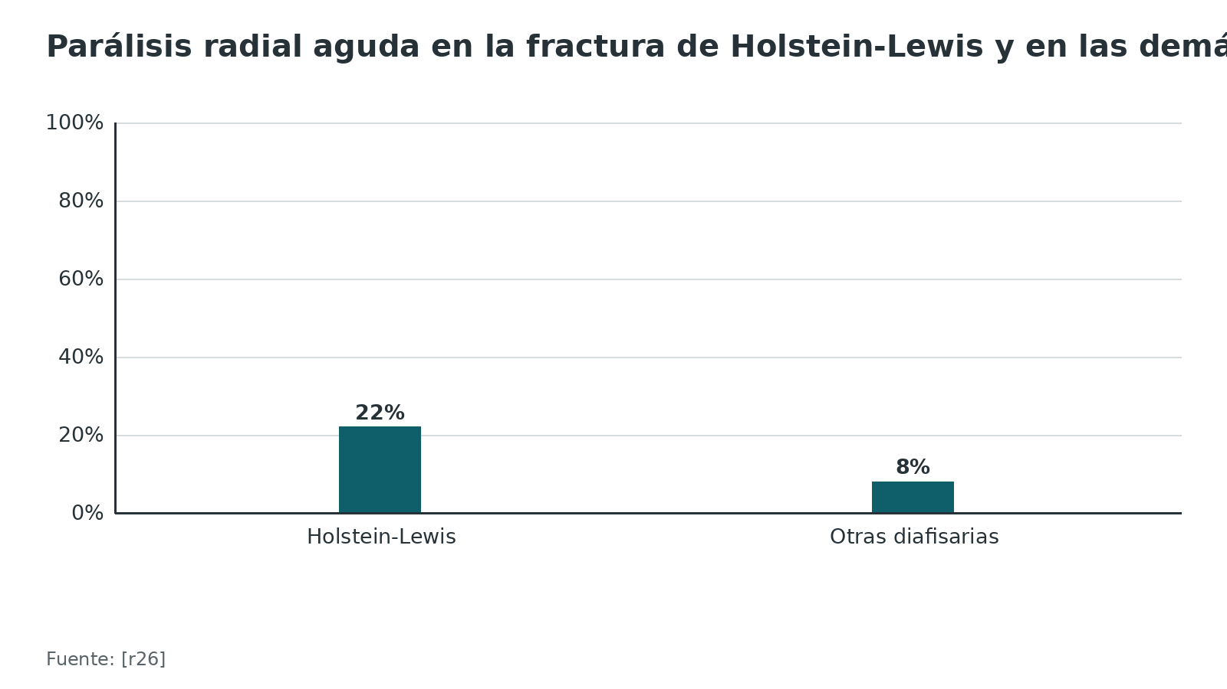
Referencias de este bloque
[r7] Rommens P, Trafton P, Jaeger M. Neurovascular injuries [Internet]. En: AO Surgery Reference. Davos: AO Foundation [consultado 2026 oct 12]. Disponible en: https://surgeryreference.aofoundation.org/orthopedic-trauma/adult-trauma/humeral-shaft/further-reading/neurovascular-injuries (web-oficial · acceso abierto) https://surgeryreference.aofoundation.org/orthopedic-trauma/adult-trauma/humeral-shaft/further-reading/neurovascular-injuries
[r20] Gallusser N, Barimani B, Vauclair F. Humeral shaft fractures. EFORT Open Rev. 2021;6(1):24-34. doi:10.1302/2058-5241.6.200033 (revision · acceso abierto) https://doi.org/10.1302/2058-5241.6.200033
[r22] Shao YC, Harwood P, Grotz MR, Limb D, Giannoudis PV. Radial nerve palsy associated with fractures of the shaft of the humerus: a systematic review. J Bone Joint Surg Br. 2005;87(12):1647-52. doi:10.1302/0301-620X.87B12.16132 (RS-MA · acceso resumen) https://doi.org/10.1302/0301-620X.87B12.16132
[r26] Ekholm R, Ponzer S, Törnkvist H, Adami J, Tidermark J. The Holstein-Lewis humeral shaft fracture: aspects of radial nerve injury, primary treatment, and outcome. J Orthop Trauma. 2008;22(10):693-7. doi:10.1097/BOT.0b013e31818915bf (cohorte · acceso resumen) https://doi.org/10.1097/BOT.0b013e31818915bf
[r28] Streufert BD, Eaford I, Sellers TR, Christensen JT, Maxson B, Infante A, et al. Iatrogenic Nerve Palsy Occurs With Anterior and Posterior Approaches for Humeral Shaft Fixation. J Orthop Trauma. 2020;34(3):163-168. doi:10.1097/BOT.0000000000001658 (cohorte · acceso resumen) https://doi.org/10.1097/BOT.0000000000001658
[r37] Lee WY, Shin HD, Kim KC, Cha SM, Jeon YS. Relationship between incidence of postoperative radial nerve palsy and surgical experience in the treatment of humeral shaft fractures through a posterior triceps splitting approach: A retrospective study. Acta Orthop Traumatol Turc. 2021;55(4):338-343. doi:10.5152/j.aott.2021.20415 (serie · acceso abierto) https://doi.org/10.5152/j.aott.2021.20415

Diagnóstico y planificación: lo que se anota antes de entrar
Cuatro cosas se hacen siempre, en este orden.
1. Mecanismo y energía. El trauma de alta energía predijo de forma independiente la parálisis nerviosa (OR 1,7) [r25] y la AO lo cuenta entre las situaciones en que se considera explorar el nervio [r7].
2. Piel. Si hay una herida junto al foco, trátala como fractura abierta: el desbridamiento quirúrgico es urgente [r8].
3. Perfusión. Sin pulsos periféricos se pide imagen vascular inmediata; la arteria braquial es la más afectada [r7].
4. Nervios, antes de reducir. Para la AO, ninguna reducción se intenta sin haber explorado y dejado escrito cómo están el radial y el interóseo posterior [r8].
Esa nota no es burocracia. Si el paciente llega con el radial intacto y despierta de la cirugía con muñeca caída, tienes una lesión iatrogénica; si ya estaba paralizado, no. La diferencia importa para el pronóstico: la parálisis preoperatoria se resolvió en 74 % y la iatrogénica en 95 % en una cohorte de 261 fracturas [r28].
Referencias de este bloque
[r7] Rommens P, Trafton P, Jaeger M. Neurovascular injuries [Internet]. En: AO Surgery Reference. Davos: AO Foundation [consultado 2026 oct 12]. Disponible en: https://surgeryreference.aofoundation.org/orthopedic-trauma/adult-trauma/humeral-shaft/further-reading/neurovascular-injuries (web-oficial · acceso abierto) https://surgeryreference.aofoundation.org/orthopedic-trauma/adult-trauma/humeral-shaft/further-reading/neurovascular-injuries
[r8] Rommens P, Trafton P, Jaeger M. Patient assessment and radiology [Internet]. En: AO Surgery Reference. Davos: AO Foundation [consultado 2026 oct 12]. Disponible en: https://surgeryreference.aofoundation.org/orthopedic-trauma/adult-trauma/humeral-shaft/further-reading/patient-assessment-and-radiology (web-oficial · acceso abierto) https://surgeryreference.aofoundation.org/orthopedic-trauma/adult-trauma/humeral-shaft/further-reading/patient-assessment-and-radiology
[r25] Entezari V, Olson JJ, Vallier HA. Predictors of traumatic nerve injury and nerve recovery following humeral shaft fracture. J Shoulder Elbow Surg. 2021;30(12):2711-2719. doi:10.1016/j.jse.2021.04.025 (cohorte · acceso resumen) https://doi.org/10.1016/j.jse.2021.04.025
[r28] Streufert BD, Eaford I, Sellers TR, Christensen JT, Maxson B, Infante A, et al. Iatrogenic Nerve Palsy Occurs With Anterior and Posterior Approaches for Humeral Shaft Fixation. J Orthop Trauma. 2020;34(3):163-168. doi:10.1097/BOT.0000000000001658 (cohorte · acceso resumen) https://doi.org/10.1097/BOT.0000000000001658

Examen físico del brazo: radial, cubital, tríceps
Para el abordaje posterior examinas tres funciones y las comparas con el lado sano. Las maniobras que siguen son práctica habitual / opinión experta; no encontré estudios de sensibilidad y especificidad de maniobras para anticipar una lesión del radial en esta fractura: sin dato verificable.
Lo que sí está respaldado es el principio: documentar el radial y el interóseo posterior antes de reducir [r8], repetir el examen cuando el dolor ceda y antes y después de cada manipulación, poniendo la muñeca en neutro antes de pedir la extensión de los dedos para que los lumbricales no simulen un radial sano [r20], y saber que muchas lesiones del radial se recuperan sin cirugía, por lo que importa distinguir neuropraxia de disrupción [r7].
Tabla 3. Qué pedir y qué significa (práctica habitual / opinión experta) [r2] [r7] [r8]
Función | Qué se pide | Por qué en este abordaje
Nervio radial (motor) | Extensión de muñeca, de dedos y de pulgar contra gravedad | Línea de base para distinguir parálisis traumática de iatrogénica [r8]
Nervio radial (sensitivo) | Sensibilidad del dorso de la mano y del primer espacio | Complementa lo motor; también se anota [r8]
Interóseo posterior | Extensión de los dedos con la muñeca estable | La AO pide documentarlo con el radial [r8]
Nervio cubital | Sensibilidad del borde cubital y apertura de los dedos | En la extensión distal se moviliza y se protege [r2]
Tríceps | Extensión del codo contra resistencia, si el dolor lo permite | Línea de base antes de dividir o elevar el músculo (opinión experta)
Perfusión | Pulsos y relleno capilar | La arteria braquial es la más afectada en las lesiones vasculares [r7]

Referencias de este bloque
[r2] Rommens P, Trafton P, Jaeger M. Posterior triceps-sparing approach (triceps-on) to the humeral shaft [Internet]. En: AO Surgery Reference. Davos: AO Foundation [consultado 2026 oct 12]. Disponible en: https://surgeryreference.aofoundation.org/orthopedic-trauma/adult-trauma/humeral-shaft/approach/posterior-triceps-sparing-approach-triceps-on (web-oficial · acceso abierto) https://surgeryreference.aofoundation.org/orthopedic-trauma/adult-trauma/humeral-shaft/approach/posterior-triceps-sparing-approach-triceps-on
[r7] Rommens P, Trafton P, Jaeger M. Neurovascular injuries [Internet]. En: AO Surgery Reference. Davos: AO Foundation [consultado 2026 oct 12]. Disponible en: https://surgeryreference.aofoundation.org/orthopedic-trauma/adult-trauma/humeral-shaft/further-reading/neurovascular-injuries (web-oficial · acceso abierto) https://surgeryreference.aofoundation.org/orthopedic-trauma/adult-trauma/humeral-shaft/further-reading/neurovascular-injuries
[r8] Rommens P, Trafton P, Jaeger M. Patient assessment and radiology [Internet]. En: AO Surgery Reference. Davos: AO Foundation [consultado 2026 oct 12]. Disponible en: https://surgeryreference.aofoundation.org/orthopedic-trauma/adult-trauma/humeral-shaft/further-reading/patient-assessment-and-radiology (web-oficial · acceso abierto) https://surgeryreference.aofoundation.org/orthopedic-trauma/adult-trauma/humeral-shaft/further-reading/patient-assessment-and-radiology
[r20] Gallusser N, Barimani B, Vauclair F. Humeral shaft fractures. EFORT Open Rev. 2021;6(1):24-34. doi:10.1302/2058-5241.6.200033 (revision · acceso abierto) https://doi.org/10.1302/2058-5241.6.200033

Imágenes: radiografía, TC y ecografía del nervio
Se empieza por radiografías en dos planos que muestren todo el húmero con hombro y codo; así se juzgan longitud y rotación [r8]. Cuando el trazo entra en una articulación, esa articulación lleva sus propias proyecciones ortogonales y, si queda duda, TC [r8].
Ecografía de alta resolución del radial. En un piloto de 15 pacientes de una cohorte de 44 operados, la ecografía a los 4,8 días de media de la cirugía mostró continuidad del nervio en todos, entre ellos 3 con parálisis primaria y 4 con secundaria, y los autores la consideran factible y confiable para ver esa continuidad [r48]. Es un estudio pequeño de factibilidad, no de exactitud diagnóstica.
Ecografía para ubicar el nervio antes de operar. En 56 pacientes con fractura extraarticular distal por vía posterior, localizar el radial con ecografía acortó la exposición del nervio (20,82 frente a 32,53 min) y el sangrado (246,80 frente a 335,52 mL); la parálisis iatrogénica fue 3,6 % frente a 7,1 %, diferencia que no fue significativa [r38].
Sensibilidad y especificidad. Para este abordaje no encontré cifras de sensibilidad o especificidad de la radiografía, la TC o la ecografía en la valoración del radial: sin dato verificable.
Figura 8. Tiempo hasta ver el radial al operar por vía posterior [r13] [r38]
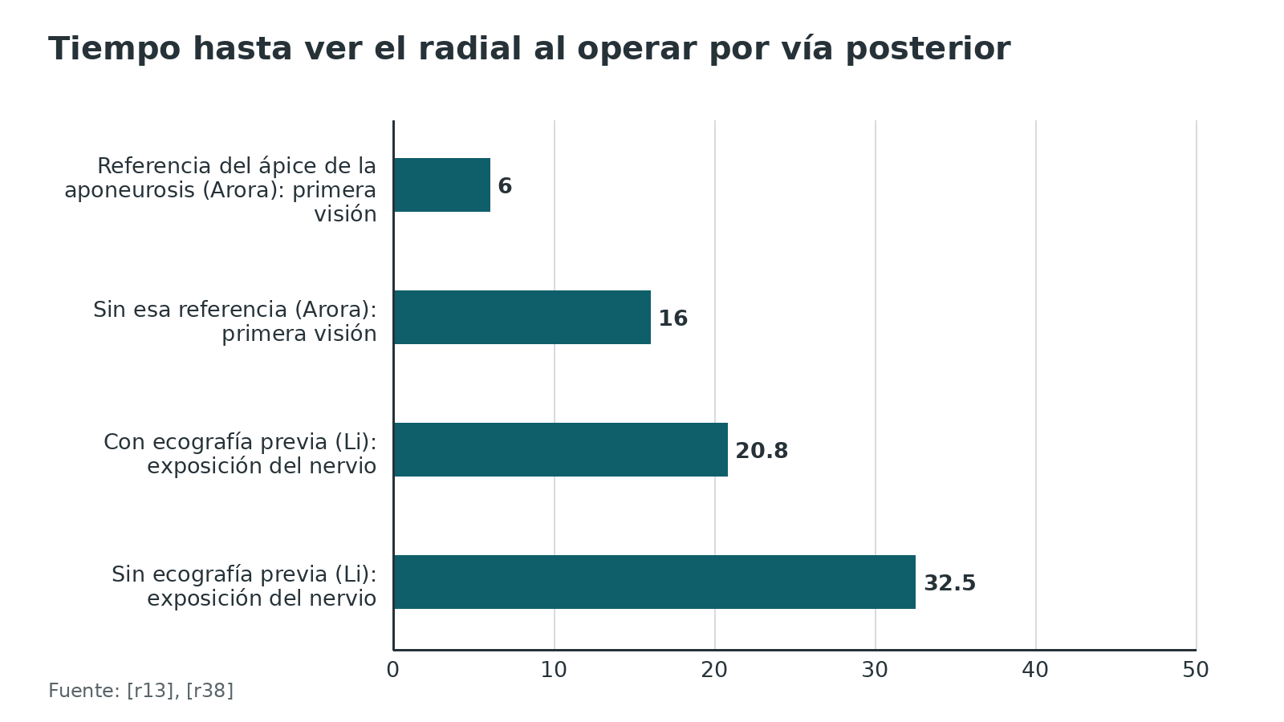
Referencias de este bloque
[r8] Rommens P, Trafton P, Jaeger M. Patient assessment and radiology [Internet]. En: AO Surgery Reference. Davos: AO Foundation [consultado 2026 oct 12]. Disponible en: https://surgeryreference.aofoundation.org/orthopedic-trauma/adult-trauma/humeral-shaft/further-reading/patient-assessment-and-radiology (web-oficial · acceso abierto) https://surgeryreference.aofoundation.org/orthopedic-trauma/adult-trauma/humeral-shaft/further-reading/patient-assessment-and-radiology
[r13] Arora S, Goel N, Cheema GS, Batra S, Maini L. A method to localize the radial nerve using the 'apex of triceps aponeurosis' as a landmark. Clin Orthop Relat Res. 2011;469(9):2638-44. doi:10.1007/s11999-011-1791-4 (ECA · acceso abierto) https://doi.org/10.1007/s11999-011-1791-4
[r38] Li W, Li H, Wang H, Wang S. Ultrasound-guided preoperative localization of radial nerve in the treatment of extra-articular distal humeral shaft fractures. BMC Musculoskelet Disord. 2022;23(1):1. doi:10.1186/s12891-021-04954-7 (cohorte · acceso abierto) https://doi.org/10.1186/s12891-021-04954-7
[r48] Liechti R, Mittas S, Lorenzana D, Peyer AK, Wilder-Smith E, Link BC, et al. Evaluation of radial nerve continuity early after humeral shaft fracture fixation using high-resolution nerve ultrasonography: a pilot study of feasibility. J Shoulder Elbow Surg. 2019;28(6):1033-1039. doi:10.1016/j.jse.2018.11.042 (serie · acceso resumen) https://doi.org/10.1016/j.jse.2018.11.042

Algoritmo: operar o no y, si se opera, por dónde
Un camino razonable, pensado como ayuda de estudio. No sustituye al juicio del tutor ni al manual del implante, y la evidencia comparativa permite más de una salida válida [r29][r40][r45].
Algoritmo. Fractura diafisaria del húmero en adulto: elegir manejo y vía [r7] [r20] [r45] [r8] [r23] [r1] [r34] [r5] [r6] [r13] [r46] [r2] [r9] [r29] [r40] [r28]
# | Tipo | Paso | Siguiente
1 | Inicio | Adulto con fractura diafisaria del húmero desplazada (cerrada o abierta) o con pseudoartrosis | continuar → ¿Hay indicación quirúrgica? Lesión vascular que requiere reparación, fractura abierta, extensión intraarticular, alineación inaceptable o fracaso de la ortesis, pseudoartrosis, politrauma, codo flotante, fractura segmentaria o patológica [r7][r20]
2 | Decisión | ¿Hay indicación quirúrgica? Lesión vascular que requiere reparación, fractura abierta, extensión intraarticular, alineación inaceptable o fracaso de la ortesis, pseudoartrosis, politrauma, codo flotante, fractura segmentaria o patológica [r7][r20] | no → La ortesis funcional es válida: el ECA FISH no halló diferencia de DASH a los 12 meses, pero 13 de 44 pacientes (30 %) pasaron a cirugía y 25 % tuvo no unión [r45]. Se deja claro al paciente; sí → ¿Hay parálisis radial antes de operar? Documenta función radial e interósea posterior antes de cualquier maniobra [r8]
3 | Fin | La ortesis funcional es válida: el ECA FISH no halló diferencia de DASH a los 12 meses, pero 13 de 44 pacientes (30 %) pasaron a cirugía y 25 % tuvo no unión [r45]. Se deja claro al paciente | —
4 | Decisión | ¿Hay parálisis radial antes de operar? Documenta función radial e interósea posterior antes de cualquier maniobra [r8] | sí → Si es fractura abierta, de alta energía o Holstein-Lewis, considera explorar el nervio al fijar [r7]; si es cerrada, esperar es válido: más de 90 % se recupera sin reintervención [r23]; no → ¿El foco es distal o medio-distal, o el fragmento distal es corto para fijarlo por delante? [r1][r34]
5 | Acción | Si es fractura abierta, de alta energía o Holstein-Lewis, considera explorar el nervio al fijar [r7]; si es cerrada, esperar es válido: más de 90 % se recupera sin reintervención [r23] | continuar → ¿El foco es distal o medio-distal, o el fragmento distal es corto para fijarlo por delante? [r1][r34]
6 | Decisión | ¿El foco es distal o medio-distal, o el fragmento distal es corto para fijarlo por delante? [r1][r34] | sí → Vía posterior en decúbito lateral o prono [r5][r6]: ubica el radial antes de disecar el foco [r13][r46]; elige tríceps dividido, Gerwin o tríceps conservado [r1][r2][r9]; no → Anterolateral en supino o MIPO anterior: el anterolateral tuvo menos parálisis iatrogénica que el posterior en un metaanálisis [r29], y MIPO menos que la placa abierta en otro [r40]
7 | Acción | Vía posterior en decúbito lateral o prono [r5][r6]: ubica el radial antes de disecar el foco [r13][r46]; elige tríceps dividido, Gerwin o tríceps conservado [r1][r2][r9] | continuar → ¿La fractura llega al codo o es articular compleja? [r20]
8 | Acción | Anterolateral en supino o MIPO anterior: el anterolateral tuvo menos parálisis iatrogénica que el posterior en un metaanálisis [r29], y MIPO menos que la placa abierta en otro [r40] | continuar → Fija con placa de 4,5 mm o equivalente y 6 corticales o más a cada lado del foco, 8 si es posible [r20]
9 | Decisión | ¿La fractura llega al codo o es articular compleja? [r20] | sí → Pasa al tema del abordaje posterior del codo (osteotomía del olécranon); no → Fija con placa de 4,5 mm o equivalente y 6 corticales o más a cada lado del foco, 8 si es posible [r20]
10 | Acción | Pasa al tema del abordaje posterior del codo (osteotomía del olécranon) | —
11 | Acción | Fija con placa de 4,5 mm o equivalente y 6 corticales o más a cada lado del foco, 8 si es posible [r20] | continuar → Al despertar, examina el radial y anótalo. Si hay parálisis nueva, la mayoría se recupera (95 % en una cohorte) [r28]
12 | Fin | Al despertar, examina el radial y anótalo. Si hay parálisis nueva, la mayoría se recupera (95 % en una cohorte) [r28] | —

Referencias de este bloque
[r1] Rommens P, Trafton P, Jaeger M. Posterior triceps-split approach to the humeral shaft [Internet]. En: AO Surgery Reference. Davos: AO Foundation [consultado 2026 oct 12]. Disponible en: https://surgeryreference.aofoundation.org/orthopedic-trauma/adult-trauma/humeral-shaft/approach/posterior-triceps-split-approach (web-oficial · acceso abierto) https://surgeryreference.aofoundation.org/orthopedic-trauma/adult-trauma/humeral-shaft/approach/posterior-triceps-split-approach
[r2] Rommens P, Trafton P, Jaeger M. Posterior triceps-sparing approach (triceps-on) to the humeral shaft [Internet]. En: AO Surgery Reference. Davos: AO Foundation [consultado 2026 oct 12]. Disponible en: https://surgeryreference.aofoundation.org/orthopedic-trauma/adult-trauma/humeral-shaft/approach/posterior-triceps-sparing-approach-triceps-on (web-oficial · acceso abierto) https://surgeryreference.aofoundation.org/orthopedic-trauma/adult-trauma/humeral-shaft/approach/posterior-triceps-sparing-approach-triceps-on
[r5] Rommens P, Trafton P, Jaeger M. Prone position [Internet]. En: AO Surgery Reference. Davos: AO Foundation [consultado 2026 oct 12]. Disponible en: https://surgeryreference.aofoundation.org/orthopedic-trauma/adult-trauma/humeral-shaft/preparation/prone-position (web-oficial · acceso abierto) https://surgeryreference.aofoundation.org/orthopedic-trauma/adult-trauma/humeral-shaft/preparation/prone-position
[r6] Rommens P, Trafton P, Jaeger M. Lateral position [Internet]. En: AO Surgery Reference. Davos: AO Foundation [consultado 2026 oct 12]. Disponible en: https://surgeryreference.aofoundation.org/orthopedic-trauma/adult-trauma/humeral-shaft/preparation/lateral-position (web-oficial · acceso abierto) https://surgeryreference.aofoundation.org/orthopedic-trauma/adult-trauma/humeral-shaft/preparation/lateral-position
[r7] Rommens P, Trafton P, Jaeger M. Neurovascular injuries [Internet]. En: AO Surgery Reference. Davos: AO Foundation [consultado 2026 oct 12]. Disponible en: https://surgeryreference.aofoundation.org/orthopedic-trauma/adult-trauma/humeral-shaft/further-reading/neurovascular-injuries (web-oficial · acceso abierto) https://surgeryreference.aofoundation.org/orthopedic-trauma/adult-trauma/humeral-shaft/further-reading/neurovascular-injuries
[r8] Rommens P, Trafton P, Jaeger M. Patient assessment and radiology [Internet]. En: AO Surgery Reference. Davos: AO Foundation [consultado 2026 oct 12]. Disponible en: https://surgeryreference.aofoundation.org/orthopedic-trauma/adult-trauma/humeral-shaft/further-reading/patient-assessment-and-radiology (web-oficial · acceso abierto) https://surgeryreference.aofoundation.org/orthopedic-trauma/adult-trauma/humeral-shaft/further-reading/patient-assessment-and-radiology
[r9] Gerwin M, Hotchkiss RN, Weiland AJ. Alternative operative exposures of the posterior aspect of the humeral diaphysis with reference to the radial nerve. J Bone Joint Surg Am. 1996;78(11):1690-5. doi:10.2106/00004623-199611000-00008 (serie · acceso resumen) https://doi.org/10.2106/00004623-199611000-00008
[r13] Arora S, Goel N, Cheema GS, Batra S, Maini L. A method to localize the radial nerve using the 'apex of triceps aponeurosis' as a landmark. Clin Orthop Relat Res. 2011;469(9):2638-44. doi:10.1007/s11999-011-1791-4 (ECA · acceso abierto) https://doi.org/10.1007/s11999-011-1791-4
[r20] Gallusser N, Barimani B, Vauclair F. Humeral shaft fractures. EFORT Open Rev. 2021;6(1):24-34. doi:10.1302/2058-5241.6.200033 (revision · acceso abierto) https://doi.org/10.1302/2058-5241.6.200033
[r23] Hendrickx LAM, Hilgersom NFJ, Alkaduhimi H, Doornberg JN, van den Bekerom MPJ. Radial nerve palsy associated with closed humeral shaft fractures: a systematic review of 1758 patients. Arch Orthop Trauma Surg. 2021;141(4):561-568. doi:10.1007/s00402-020-03446-y (RS-MA · acceso abierto) https://doi.org/10.1007/s00402-020-03446-y
[r28] Streufert BD, Eaford I, Sellers TR, Christensen JT, Maxson B, Infante A, et al. Iatrogenic Nerve Palsy Occurs With Anterior and Posterior Approaches for Humeral Shaft Fixation. J Orthop Trauma. 2020;34(3):163-168. doi:10.1097/BOT.0000000000001658 (cohorte · acceso resumen) https://doi.org/10.1097/BOT.0000000000001658
[r29] Shon HC, Yang JY, Lee Y, Cho JW, Oh JK, Lim EJ. Iatrogenic radial nerve palsy in the surgical treatment of humerus shaft fracture -anterolateral versus posterior approach: A systematic review and meta-analysis. J Orthop Sci. 2023;28(1):244-250. doi:10.1016/j.jos.2021.09.015 (RS-MA · acceso resumen) https://doi.org/10.1016/j.jos.2021.09.015
[r34] Yoon YC, Oh HK, Kim HS, Kim JW. Comparative Analysis of Anterolateral and Posterior Approaches for Distal Humerus Shaft Fractures: A Multicenter Retrospective Study. J Clin Med. 2025;14(9):2890. doi:10.3390/jcm14092890 (cohorte · acceso abierto) https://doi.org/10.3390/jcm14092890
[r40] Beeres FJ, Diwersi N, Houwert MR, Link BC, Heng M, Knobe M, et al. ORIF versus MIPO for humeral shaft fractures: a meta-analysis and systematic review of randomized clinical trials and observational studies. Injury. 2021;52(4):653-663. doi:10.1016/j.injury.2020.11.016 (RS-MA · acceso resumen) https://doi.org/10.1016/j.injury.2020.11.016
[r45] Rämö L, Sumrein BO, Lepola V, Lähdeoja T, Ranstam J, Paavola M, et al. Effect of Surgery vs Functional Bracing on Functional Outcome Among Patients With Closed Displaced Humeral Shaft Fractures: The FISH Randomized Clinical Trial. JAMA. 2020;323(18):1792-1801. doi:10.1001/jama.2020.3182 (ECA · acceso abierto) https://doi.org/10.1001/jama.2020.3182
[r46] Belayneh R, Littlefield CP, Konda SR, Broder K, Kugelman DN, Leucht P, et al. The standardized exploration of the radial nerve during humeral shaft fixation reduces the incidence of iatrogenic palsy. Arch Orthop Trauma Surg. 2023;143(1):125-131. doi:10.1007/s00402-021-04028-2 (cohorte · acceso resumen) https://doi.org/10.1007/s00402-021-04028-2

Cuándo elegir la vía posterior y cuándo no
Primero separa dos preguntas: ¿hay que operar? y ¿por dónde? Este bloque responde la segunda; la primera está en Tratamiento.
Tres reglas de EFORT ordenan la decisión. La lesión arterial que hay que reparar sí manda fijar el hueso, porque la fijación rígida protege la anastomosis; y si el trazo entra en el hombro o en el codo, la placa es mejor opción que el clavo [r20]. La parálisis radial aislada, en cambio, no es motivo para operar: suele recuperarse sola [r20].
Elegida la placa, la vía posterior tiene sus mejores argumentos en cuatro escenarios:
1. Tercio distal o medio-distal. La AO la describe como la vía más usada para la mitad distal [r1], y la revisión de EFORT dice que el tercio distal se expone por lo general con tríceps dividido [r20].
2. Fragmento distal corto o fijación anterior inestable. En un estudio multicéntrico de 75 fracturas distales con fragmento distal de 3 cm o más, los autores reservan la placa posterior para cuando por delante no se consigue un montaje estable [r34].
3. Pseudoartrosis. La placa con injerto óseo autólogo logró 98 % de unión en 672 pacientes de una revisión de 36 estudios [r49].
4. Extensión hacia el codo. Con la vía posterior se llega al capitelo [r1]; si la fractura es articular compleja, se pasa al tema del codo.
Escenarios donde conviene pensar en otra vía: la fractura proximal o del tercio medio puro puede ir por el anterolateral [r4]; con el anterior el paciente queda en supino, y en una serie de 58 fracturas del tercio medio consolidó y se complicó en proporciones similares al posterior [r31]; en el tercio distal el anterior fue más corto (116 frente a 143 min) [r34].
Tabla 4. Escenario y vía sugerida (decisión compartida con el tutor) [r5] [r6] [r20] [r31] [r34] [r47] [r49]
Escenario | Posterior | Alternativa | Qué dice la fuente
Fractura del tercio distal | Sí, es la vía clásica | Anterolateral o MIPO anterior | Unión de 98,7 % en conjunto, sin diferencia entre vías; tiempo operatorio menor con anterolateral [r34]
Fractura del tercio medio simple | Posible | Anterolateral, que permite supino | 57 de 58 fracturas consolidaron con placa anterior o posterior [r31]
Pseudoartrosis diafisaria | Posible, con identificación del radial | Otras vías según la cicatriz previa | Placa con injerto: 98 % de unión [r49]; parálisis iatrogénica de 18,5 % en reparaciones [r47]
Exploración secundaria del radial | Sí, en lateral o prono | Vía lateral | La AO usa decúbito lateral o prono para explorar el radial [r5][r6]
Fractura articular compleja del húmero distal | Pasa al tema del codo | Osteotomía del olécranon | Placa preferible con extensión intraarticular [r20]
Polifracturado en supino | Difícil de posicionar | Anterolateral | El anterior permite supino [r31]

Referencias de este bloque
[r1] Rommens P, Trafton P, Jaeger M. Posterior triceps-split approach to the humeral shaft [Internet]. En: AO Surgery Reference. Davos: AO Foundation [consultado 2026 oct 12]. Disponible en: https://surgeryreference.aofoundation.org/orthopedic-trauma/adult-trauma/humeral-shaft/approach/posterior-triceps-split-approach (web-oficial · acceso abierto) https://surgeryreference.aofoundation.org/orthopedic-trauma/adult-trauma/humeral-shaft/approach/posterior-triceps-split-approach
[r4] Rommens P, Trafton P, Jaeger M. Anterolateral approach to the humerus (after Henry) [Internet]. En: AO Surgery Reference. Davos: AO Foundation [consultado 2026 oct 12]. Disponible en: https://surgeryreference.aofoundation.org/orthopedic-trauma/adult-trauma/humeral-shaft/approach/anterolateral-approach-to-the-humerus-after-henry (web-oficial · acceso abierto) https://surgeryreference.aofoundation.org/orthopedic-trauma/adult-trauma/humeral-shaft/approach/anterolateral-approach-to-the-humerus-after-henry
[r5] Rommens P, Trafton P, Jaeger M. Prone position [Internet]. En: AO Surgery Reference. Davos: AO Foundation [consultado 2026 oct 12]. Disponible en: https://surgeryreference.aofoundation.org/orthopedic-trauma/adult-trauma/humeral-shaft/preparation/prone-position (web-oficial · acceso abierto) https://surgeryreference.aofoundation.org/orthopedic-trauma/adult-trauma/humeral-shaft/preparation/prone-position
[r6] Rommens P, Trafton P, Jaeger M. Lateral position [Internet]. En: AO Surgery Reference. Davos: AO Foundation [consultado 2026 oct 12]. Disponible en: https://surgeryreference.aofoundation.org/orthopedic-trauma/adult-trauma/humeral-shaft/preparation/lateral-position (web-oficial · acceso abierto) https://surgeryreference.aofoundation.org/orthopedic-trauma/adult-trauma/humeral-shaft/preparation/lateral-position
[r20] Gallusser N, Barimani B, Vauclair F. Humeral shaft fractures. EFORT Open Rev. 2021;6(1):24-34. doi:10.1302/2058-5241.6.200033 (revision · acceso abierto) https://doi.org/10.1302/2058-5241.6.200033
[r31] Lotzien S, Hoberg C, Rausch V, Rosteius T, Schildhauer TA, Gessmann J. Open reduction and internal fixation of humeral midshaft fractures: anterior versus posterior plate fixation. BMC Musculoskelet Disord. 2019;20(1):527. doi:10.1186/s12891-019-2888-2 (cohorte · acceso abierto) https://doi.org/10.1186/s12891-019-2888-2
[r34] Yoon YC, Oh HK, Kim HS, Kim JW. Comparative Analysis of Anterolateral and Posterior Approaches for Distal Humerus Shaft Fractures: A Multicenter Retrospective Study. J Clin Med. 2025;14(9):2890. doi:10.3390/jcm14092890 (cohorte · acceso abierto) https://doi.org/10.3390/jcm14092890
[r47] Kakazu R, Dailey SK, Schroeder AJ, Wyrick JD, Archdeacon MT. Iatrogenic Radial Nerve Palsy After Humeral Shaft Nonunion Repair: More Common Than You Think. J Orthop Trauma. 2016;30(5):256-61. doi:10.1097/BOT.0000000000000525 (serie · acceso resumen) https://doi.org/10.1097/BOT.0000000000000525
[r49] Peters RM, Claessen FM, Doornberg JN, Kolovich GP, Diercks RL, van den Bekerom MP. Union rate after operative treatment of humeral shaft nonunion--A systematic review. Injury. 2015;46(12):2314-24. doi:10.1016/j.injury.2015.09.041 (RS-MA · acceso resumen) https://doi.org/10.1016/j.injury.2015.09.041

Tratamiento: operar o no, placa o clavo, MIPO o abierta, posterior o anterior

¿Operar o usar ortesis?
Hasta 2012 no había ensayos: la revisión Cochrane descartó los 6 estudios candidatos (5 retrospectivos y 1 prospectivo sin aleatorizar), así que no pudo responder si la cirugía mejora o empeora el resultado frente a no operar [r43]. Después llegó el ensayo FISH, con 82 adultos con fractura cerrada y desplazada: placa en 38 y ortesis en 44 [r45]. El DASH a los 12 meses fue 8,9 con cirugía y 12,0 con ortesis, una diferencia (-3,1 puntos) por debajo de los 10 puntos de la diferencia mínima importante y no significativa [r45]. El otro lado de la balanza: en el grupo ortesis, 11 pacientes (25 %) no consolidaron y 13 (30 %) acabaron operados durante el año; en el de cirugía, 3 (8 %) tuvieron una parálisis radial que fue temporal [r45].
Un metaanálisis de ECA con 292 pacientes mostró menos no unión con cirugía (0,7 % frente a 15,7 %; hay que operar 7 para evitar 1) y menos reintervenciones (1,4 % frente a 19,3 %), pero más parálisis radial transitoria (17,4 % frente a 0,7 %); la función fue mejor al 6.º mes y similar al año [r42]. Un metaanálisis en red de 21 ECA coincide en que la ortesis tuvo más no unión que ORIF, MIPO y clavo anterógrado [r41].
En la práctica: operar se justifica por indicaciones concretas (lesión vascular, extensión articular) [r20], y el umbral baja en mayores de 55 años con fractura oblicua del tercio proximal [r20]. Con ortesis, el tercio distal da más problemas: tiende a irse en varo y la ortesis lo sujeta mal [r20].

Placa o clavo
La revisión Cochrane de 2011 (5 ensayos pequeños, 260 participantes) no halló diferencia de unión entre placa y clavo (RR 1,05); el clavo aumentó el pinzamiento de hombro y se retiró más seguido [r44]. En un metaanálisis de 43 estudios, el riesgo de parálisis radial iatrogénica fue mayor con placa abierta que con clavo (RR 1,80) y la infección también (RR 1,84), sin diferencia en no unión (RR 1,00) [r30].

Placa abierta o MIPO
Un metaanálisis de 2 ECA y 7 estudios observacionales mostró que MIPO tiene menos no unión (OR 0,3) y menos parálisis radial secundaria (OR 0,3), con recuperación total del nervio en ambos grupos [r40]. En el metaanálisis en red, MIPO consolidó antes que ORIF y ORIF tuvo más lesión iatrogénica del radial [r41]. Para la parálisis iatrogénica, el riesgo relativo de ORIF frente a MIPO fue 5,60 [r30].

Posterior o anterolateral
Este es el pleito del tema. La tabla resume lo que hay. La lectura honesta: el metaanálisis favorece al anterolateral en parálisis iatrogénica, pero los estudios individuales no siempre coinciden y casi todos son observacionales, así que la vía puede reflejar el sitio de la fractura y no solo la técnica; las fracturas distales ya traen más parálisis traumática de base [r25]. Y la parálisis iatrogénica suele recuperarse [r28][r29].
Tabla 5. Posterior frente a anterior: lo que muestran los estudios [r28] [r29] [r30] [r31] [r33] [r34] [r35] [r36]
Estudio | Diseño y muestra | Resultado clave
Shon 2023 [r29] | Metaanálisis, 9 estudios, 1.303 pacientes | Parálisis iatrogénica: 35 de 678 con anterolateral y 69 de 497 con posterior; OR 2,72 (IC 95 % 1,70 a 4,35); recuperación sin diferencia
Smolle 2022 [r30] | Metaanálisis, 43 estudios (3 comparan vías) | Parálisis iatrogénica con posterior: RR 2,68; no unión sin diferencia (RR 0,36); infección sin diferencia (RR 0,95)
Streufert 2020 [r28] | Cohorte, 261 fracturas con placa | Parálisis iatrogénica: 7,1 % anterolateral, 11,7 % tríceps dividido, 17,9 % tríceps conservado (P = 0,11)
Hugonnier 2026 [r33] | Cohorte retrospectiva, 72 pacientes | Parálisis postoperatoria: 9 % posterior y 22 % anterolateral (p = 0,32); complicaciones o reintervención: 14 % y 8 % (p = 0,67)
Lotzien 2019 [r31] | Cohorte retrospectiva, 58 fracturas del tercio medio | Unión 57 de 58; parálisis secundaria: 1 con anterior y 3 con posterior, sin diferencia
Yoon 2025 [r34] | Cohorte multicéntrica, 75 fracturas distales | Unión 98,7 % en conjunto; tiempo operatorio 116 frente a 143 min a favor del anterolateral; 2 parálisis transitorias en el posterior
Shimamoto 2025 [r35] | Cohorte, 50 fracturas del tercio distal (30 posteriores y 20 anteriores) | Las 4 parálisis radiales postoperatorias fueron del grupo posterior; el anterior no tuvo ninguna
Garika 2026 [r36] | ECA, 30 pacientes (MIPO anterior frente a ORIF posterior) | Unión 16,3 frente a 18,1 semanas; tiempo operatorio 78,9 frente a 112,6 min; sangrado 182,1 frente a 328,1 mL; parálisis radial 1 frente a 3, todas recuperadas; radiación mayor con MIPO

Figura 9. Parálisis radial iatrogénica según la vía en 261 fracturas [r28]
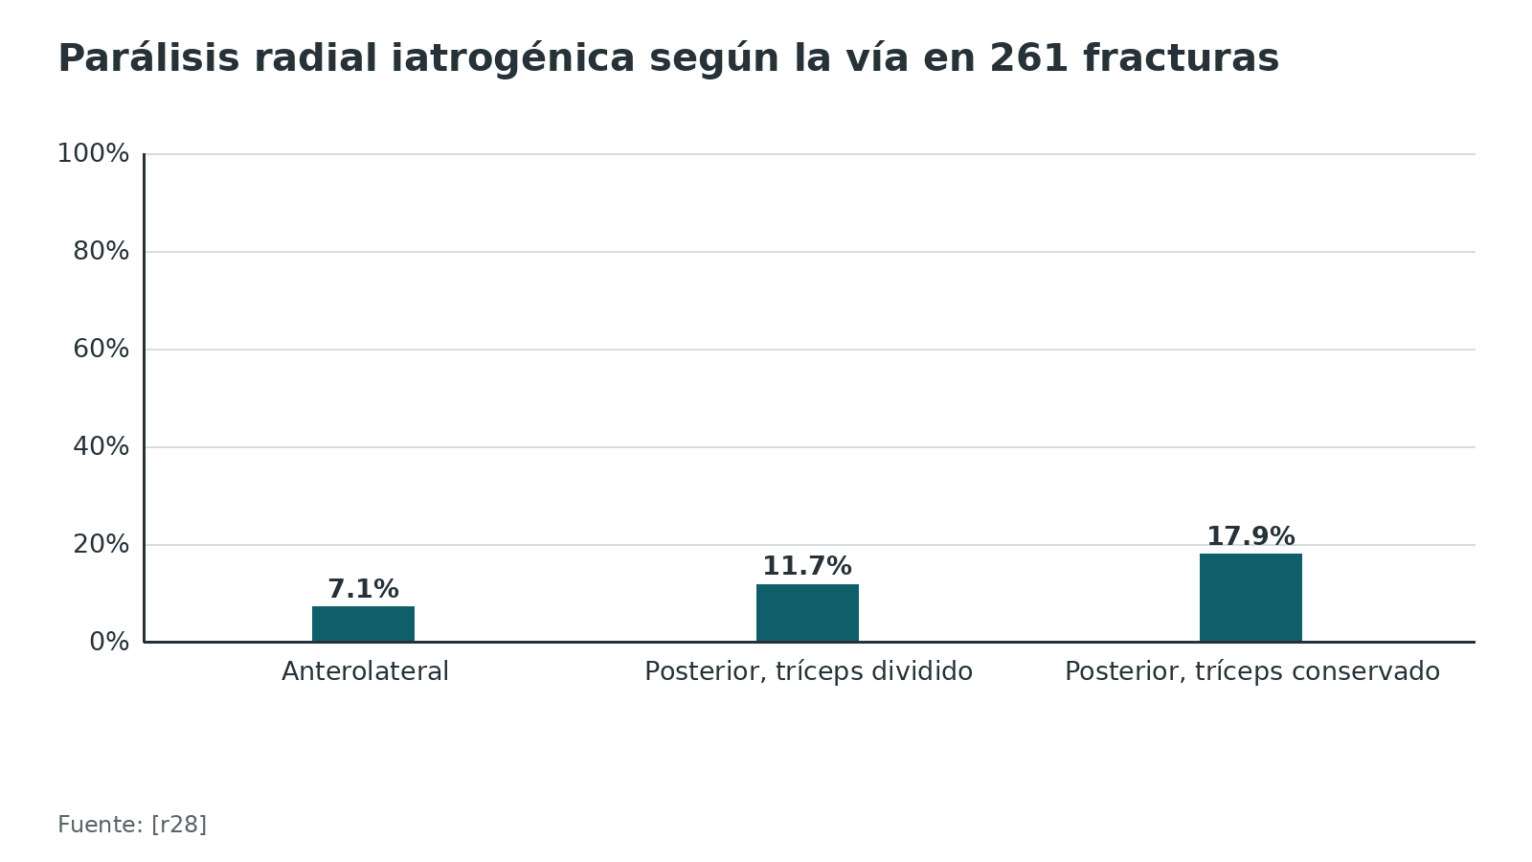
Figura 10. Cirugía frente a ortesis en ECA (metaanálisis de 292 pacientes) [r42]
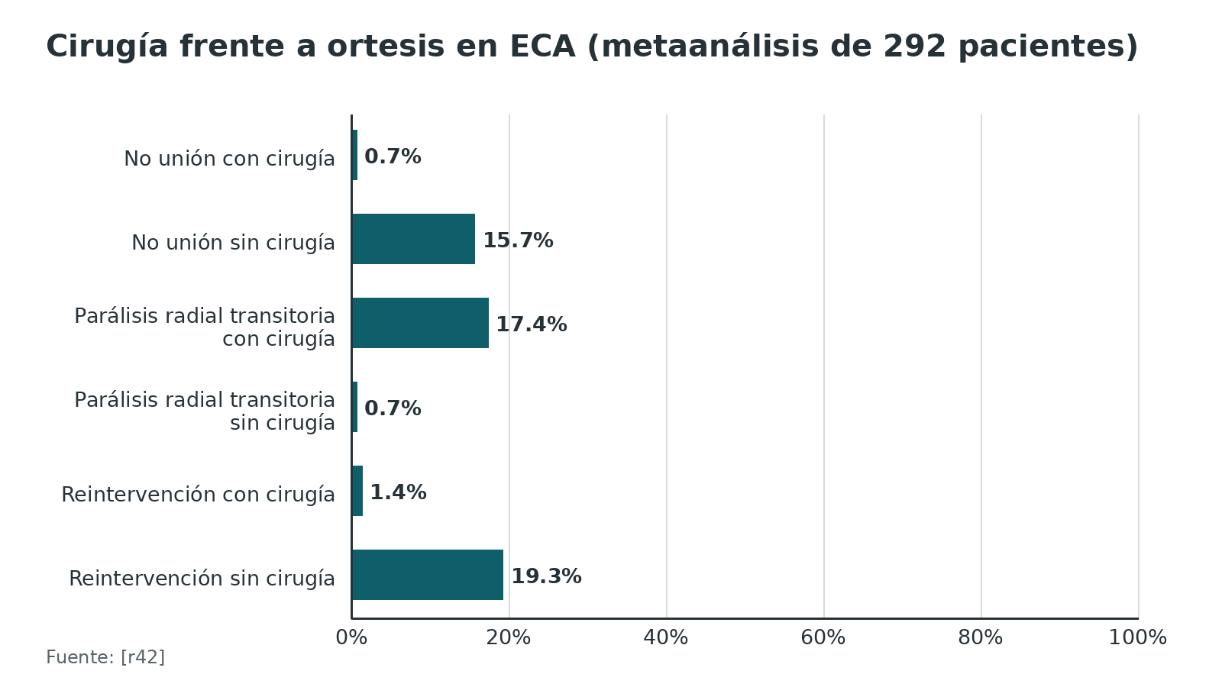
Figura 11. Tiempo operatorio en comparaciones de abordaje anterior y posterior [r36] [r34]
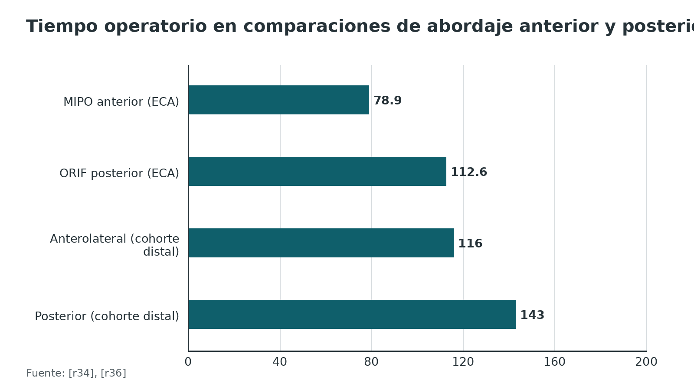
Referencias de este bloque
[r20] Gallusser N, Barimani B, Vauclair F. Humeral shaft fractures. EFORT Open Rev. 2021;6(1):24-34. doi:10.1302/2058-5241.6.200033 (revision · acceso abierto) https://doi.org/10.1302/2058-5241.6.200033
[r25] Entezari V, Olson JJ, Vallier HA. Predictors of traumatic nerve injury and nerve recovery following humeral shaft fracture. J Shoulder Elbow Surg. 2021;30(12):2711-2719. doi:10.1016/j.jse.2021.04.025 (cohorte · acceso resumen) https://doi.org/10.1016/j.jse.2021.04.025
[r28] Streufert BD, Eaford I, Sellers TR, Christensen JT, Maxson B, Infante A, et al. Iatrogenic Nerve Palsy Occurs With Anterior and Posterior Approaches for Humeral Shaft Fixation. J Orthop Trauma. 2020;34(3):163-168. doi:10.1097/BOT.0000000000001658 (cohorte · acceso resumen) https://doi.org/10.1097/BOT.0000000000001658
[r29] Shon HC, Yang JY, Lee Y, Cho JW, Oh JK, Lim EJ. Iatrogenic radial nerve palsy in the surgical treatment of humerus shaft fracture -anterolateral versus posterior approach: A systematic review and meta-analysis. J Orthop Sci. 2023;28(1):244-250. doi:10.1016/j.jos.2021.09.015 (RS-MA · acceso resumen) https://doi.org/10.1016/j.jos.2021.09.015
[r30] Smolle MA, Bösmüller S, Puchwein P, Ornig M, Leithner A, Seibert FJ. Complications in humeral shaft fractures - non-union, iatrogenic radial nerve palsy, and postoperative infection: a systematic review and meta-analysis. EFORT Open Rev. 2022;7(1):95-108. doi:10.1530/EOR-21-0097 (RS-MA · acceso abierto) https://doi.org/10.1530/EOR-21-0097
[r31] Lotzien S, Hoberg C, Rausch V, Rosteius T, Schildhauer TA, Gessmann J. Open reduction and internal fixation of humeral midshaft fractures: anterior versus posterior plate fixation. BMC Musculoskelet Disord. 2019;20(1):527. doi:10.1186/s12891-019-2888-2 (cohorte · acceso abierto) https://doi.org/10.1186/s12891-019-2888-2
[r33] Hugonnier N, Lazerges C, Chammas M, Chammas PE, Coulet B, Bozon O. Influence of posterior and anterolateral approaches on radial nerve palsy incidence and complications following plate fixation of humeral shaft fractures. Orthop Traumatol Surg Res. 2026;112(2):104294. doi:10.1016/j.otsr.2025.104294 (cohorte · acceso resumen) https://doi.org/10.1016/j.otsr.2025.104294
[r34] Yoon YC, Oh HK, Kim HS, Kim JW. Comparative Analysis of Anterolateral and Posterior Approaches for Distal Humerus Shaft Fractures: A Multicenter Retrospective Study. J Clin Med. 2025;14(9):2890. doi:10.3390/jcm14092890 (cohorte · acceso abierto) https://doi.org/10.3390/jcm14092890
[r35] Shimamoto Y, Tokutake K, Takegami Y, Asami Y, Sato K, Ueno H, et al. Comparative Outcomes of Anterior and Posterior Plating for Distal-Third Humerus Shaft Fractures. J Hand Surg Am. 2025;50(3):375.e1-375.e8. doi:10.1016/j.jhsa.2023.07.014 (cohorte · acceso resumen) https://doi.org/10.1016/j.jhsa.2023.07.014
[r36] Garika SS, Yadav P, Jyoti NJ, Bansal H, Mittal S, Trikha V, et al. Comparative Efficacy of Anterior MIPO With PHILOS Versus Posterior ORIF With EA-LCP in Distal-Third Humerus Fractures: A Randomized Controlled Trial. J Orthop Trauma. 2026;40(9):482-491. doi:10.1097/BOT.0000000000003200 (ECA · acceso resumen) https://doi.org/10.1097/BOT.0000000000003200
[r40] Beeres FJ, Diwersi N, Houwert MR, Link BC, Heng M, Knobe M, et al. ORIF versus MIPO for humeral shaft fractures: a meta-analysis and systematic review of randomized clinical trials and observational studies. Injury. 2021;52(4):653-663. doi:10.1016/j.injury.2020.11.016 (RS-MA · acceso resumen) https://doi.org/10.1016/j.injury.2020.11.016
[r41] Zavras AG, Monahan KT, Winek NC, Pan T, Altman GT, Altman DT, et al. Conservative Management with Functional Brace Versus Various Surgical Fixation Techniques for Humeral Shaft Fractures: A Network Meta-Analysis. J Bone Joint Surg Am. 2023;105(14):1112-1122. doi:10.2106/JBJS.22.01374 (RS-MA · acceso resumen) https://doi.org/10.2106/JBJS.22.01374
[r42] Oliver WM, Bell KR, Molyneux SG, White TO, Clement ND, Duckworth AD. Surgical Versus Nonsurgical Management of Humeral Shaft Fractures: A Systematic Review and Meta-Analysis of Randomized Trials. J Am Acad Orthop Surg. 2023;31(2):e82-e93. doi:10.5435/JAAOS-D-22-00432 (RS-MA · acceso resumen) https://doi.org/10.5435/JAAOS-D-22-00432
[r43] Gosler MW, Testroote M, Morrenhof JW, Janzing HM. Surgical versus non-surgical interventions for treating humeral shaft fractures in adults. Cochrane Database Syst Rev. 2012;2012(1):CD008832. doi:10.1002/14651858.CD008832.pub2 (RS-MA · acceso abierto) https://doi.org/10.1002/14651858.CD008832.pub2
[r44] Kurup H, Hossain M, Andrew JG. Dynamic compression plating versus locked intramedullary nailing for humeral shaft fractures in adults. Cochrane Database Syst Rev. 2011;2011(6):CD005959. doi:10.1002/14651858.CD005959.pub2 (RS-MA · acceso abierto) https://doi.org/10.1002/14651858.CD005959.pub2
[r45] Rämö L, Sumrein BO, Lepola V, Lähdeoja T, Ranstam J, Paavola M, et al. Effect of Surgery vs Functional Bracing on Functional Outcome Among Patients With Closed Displaced Humeral Shaft Fractures: The FISH Randomized Clinical Trial. JAMA. 2020;323(18):1792-1801. doi:10.1001/jama.2020.3182 (ECA · acceso abierto) https://doi.org/10.1001/jama.2020.3182

Técnica: posición, planos, estructuras en riesgo, fijación, cierre y errores del residente
Apoyo de estudio: no sustituye al tutor ni al manual del implante. Lo que no tiene estudio detrás se rotula práctica habitual / opinión experta y no lleva cifra.

Posición
Decúbito lateral es la preferida para la exposición posterior [r20]. Con la AO: asegura el cuerpo con soportes laterales acolchados, pon una almohadilla bajo el tórax para no comprimir el nervio axilar del hombro contralateral, cruza el brazo sobre el cuerpo con el hombro a 90° sobre un soporte acolchado y verifica que el codo se pueda flexionar al menos a un ángulo recto [r6]. Un colchón de vacío ayuda a la estabilidad, y al preparar el campo no se debe extender demasiado el hombro, sobre todo en ancianos [r6].
Prono. La placa posterior también se hace así. El brazo va en una mesa radiolúcida con el codo flexionado a 90°, se asegura bien la cabeza y el tubo endotraqueal, y la AO recomienda anestesia general con o sin bloqueo [r5]. Antes de preparar el campo, comprueba con el arco en C que ves en dos planos todo el húmero, de la cabeza al codo [r5].
¿Cambia el nervio de lugar con la posición? En cadáver, la distancia del olécranon al centro del radial osciló entre 130,00 mm (prono, codo extendido) y 121,01 mm (decúbito lateral, codo a 120°); solo a 120° de flexión, ángulo que casi no se usa al operar, la relación del nervio con el hueso se apartó del resto [r16].

Incisión y planos
Incisión desde la punta del olécranon hacia proximal por la línea media posterior, del largo que pida la fractura [r1]. Un estudio sobre complicaciones subraya las incisiones largas como forma de reducir la lesión del nervio [r33]. Tras la fascia, el dedo encuentra el intervalo entre las cabezas lateral y larga; ese plano se abre de proximal a distal sabiendo que el radial corre debajo del tríceps [r1].

Dónde está el radial: tres formas de encontrarlo
1. Desde partes blandas: el radial está unos 2,5 cm proximal al ápice de la aponeurosis del tríceps; con esta referencia el nervio apareció a los 6 minutos de la incisión frente a 16 minutos sin ella [r13].
2. Desde la piel: marca 4 anchos de dedo proximales al epicóndilo lateral para el radial y 2 proximales al epicóndilo medial para el cubital; en pacientes el radial estuvo a 7,46 cm y nunca dentro de 7,0 cm [r14].
3. Desde el borde lateral: abordar entre el tríceps y el tabique lateral y seguir el cutáneo antebraquial posterior hacia proximal hasta el radial [r3].
Si el hueso está desplazado o conminuto, prefiere la referencia de partes blandas (opinión experta, coherente con la advertencia de que las relaciones con el hueso pueden alterarse en la fractura [r13]).

Reducción y fijación
Reduce bajo visión directa y confirma longitud, alineación y rotación con el arco en C en dos planos (práctica habitual / opinión experta). Para EFORT, el montaje ideal es una placa de 4,5 mm (o su equivalente) que tome como mínimo 6 corticales por encima y 6 por debajo del foco, mejor 8; cerca del codo sugiere placas premoldeadas para la columna posterolateral (3,5/4,5), y deja como tema abierto si conviene bloquear los tornillos [r20]. En un metaanálisis de 13 estudios retrospectivos, la no unión no difirió de forma significativa entre doble placa y placa única (5,0 % frente a 7,3 %; RR 0,99), con fracturas diafisarias y distales mezcladas [r50].

Cierre
Cierra por capas de la forma habitual [r1]. Antes de cerrar comprueba que el radial y el cubital queden libres, sin quedar comprimidos bajo la placa o el material (opinión experta). Si dividiste el tendón del tríceps, repáralo (opinión experta).

Errores frecuentes del residente
1. Operar sin una nota del estado del radial y del interóseo posterior [r8].
2. Disecar el foco antes de haber visto el radial; con identificación y protección sistemática, 2 de 73 pacientes (2,7 %) tuvieron parálisis frente a 6 % a 24 % que cita la literatura [r46].
3. Confiarse de las referencias óseas con la fractura desplazada: usa también la aponeurosis [r13].
4. Prolongar la división del músculo hacia proximal sin ver el nervio; propusieron 3,00 cm como longitud máxima permitida [r12], y abrir las fibras hacia proximal pone en riesgo la inervación de la porción lateral de la cabeza medial y del ancóneo [r18].
5. Poner separadores de Hohmann en los 2/5 distales del húmero: la AO los desaconseja en el anterolateral [r4]; la misma lógica aplica a cualquier vía (opinión experta).
6. Dejar el cubital con una pinza pesada sobre el lazo [r2].
7. Poner el hombro en extensión forzada o sin almohadilla torácica [r6].
8. Trabajar por una incisión demasiado corta: los autores de una cohorte reciente recomiendan incisiones más largas para reducir la lesión del nervio [r33].
9. Cerrar sin mirar el nervio (opinión experta).
Figura 12. Parálisis radial postoperatoria en series de placa (definiciones y cirujanos distintos) [r32] [r46] [r37] [r28] [r33]
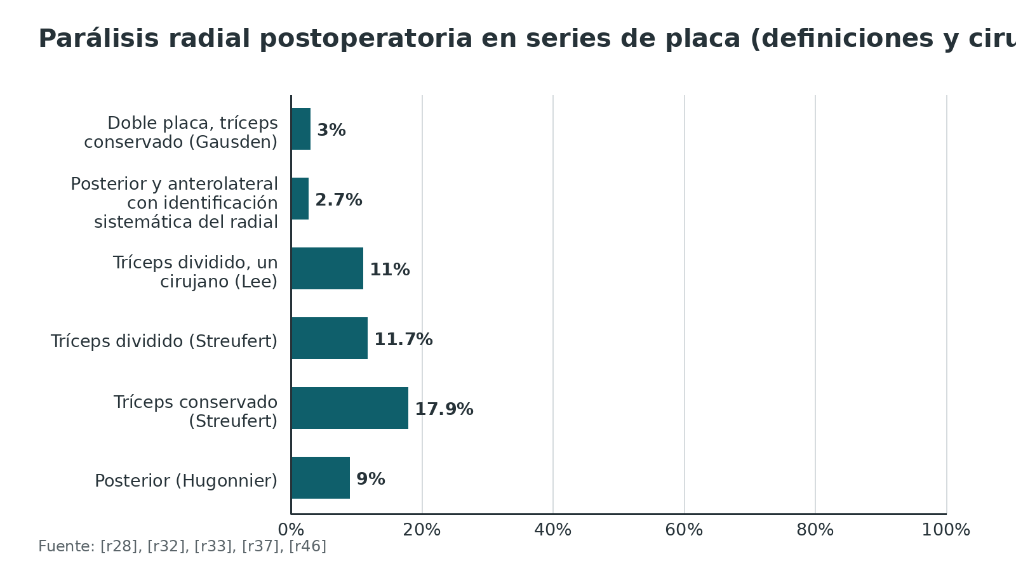
Referencias de este bloque
[r1] Rommens P, Trafton P, Jaeger M. Posterior triceps-split approach to the humeral shaft [Internet]. En: AO Surgery Reference. Davos: AO Foundation [consultado 2026 oct 12]. Disponible en: https://surgeryreference.aofoundation.org/orthopedic-trauma/adult-trauma/humeral-shaft/approach/posterior-triceps-split-approach (web-oficial · acceso abierto) https://surgeryreference.aofoundation.org/orthopedic-trauma/adult-trauma/humeral-shaft/approach/posterior-triceps-split-approach
[r2] Rommens P, Trafton P, Jaeger M. Posterior triceps-sparing approach (triceps-on) to the humeral shaft [Internet]. En: AO Surgery Reference. Davos: AO Foundation [consultado 2026 oct 12]. Disponible en: https://surgeryreference.aofoundation.org/orthopedic-trauma/adult-trauma/humeral-shaft/approach/posterior-triceps-sparing-approach-triceps-on (web-oficial · acceso abierto) https://surgeryreference.aofoundation.org/orthopedic-trauma/adult-trauma/humeral-shaft/approach/posterior-triceps-sparing-approach-triceps-on
[r3] Rommens P, Trafton P, Jaeger M. Lateral approach to the humeral shaft [Internet]. En: AO Surgery Reference. Davos: AO Foundation [consultado 2026 oct 12]. Disponible en: https://surgeryreference.aofoundation.org/orthopedic-trauma/adult-trauma/humeral-shaft/approach/lateral-approach-to-the-humeral-shaft (web-oficial · acceso abierto) https://surgeryreference.aofoundation.org/orthopedic-trauma/adult-trauma/humeral-shaft/approach/lateral-approach-to-the-humeral-shaft
[r4] Rommens P, Trafton P, Jaeger M. Anterolateral approach to the humerus (after Henry) [Internet]. En: AO Surgery Reference. Davos: AO Foundation [consultado 2026 oct 12]. Disponible en: https://surgeryreference.aofoundation.org/orthopedic-trauma/adult-trauma/humeral-shaft/approach/anterolateral-approach-to-the-humerus-after-henry (web-oficial · acceso abierto) https://surgeryreference.aofoundation.org/orthopedic-trauma/adult-trauma/humeral-shaft/approach/anterolateral-approach-to-the-humerus-after-henry
[r5] Rommens P, Trafton P, Jaeger M. Prone position [Internet]. En: AO Surgery Reference. Davos: AO Foundation [consultado 2026 oct 12]. Disponible en: https://surgeryreference.aofoundation.org/orthopedic-trauma/adult-trauma/humeral-shaft/preparation/prone-position (web-oficial · acceso abierto) https://surgeryreference.aofoundation.org/orthopedic-trauma/adult-trauma/humeral-shaft/preparation/prone-position
[r6] Rommens P, Trafton P, Jaeger M. Lateral position [Internet]. En: AO Surgery Reference. Davos: AO Foundation [consultado 2026 oct 12]. Disponible en: https://surgeryreference.aofoundation.org/orthopedic-trauma/adult-trauma/humeral-shaft/preparation/lateral-position (web-oficial · acceso abierto) https://surgeryreference.aofoundation.org/orthopedic-trauma/adult-trauma/humeral-shaft/preparation/lateral-position
[r8] Rommens P, Trafton P, Jaeger M. Patient assessment and radiology [Internet]. En: AO Surgery Reference. Davos: AO Foundation [consultado 2026 oct 12]. Disponible en: https://surgeryreference.aofoundation.org/orthopedic-trauma/adult-trauma/humeral-shaft/further-reading/patient-assessment-and-radiology (web-oficial · acceso abierto) https://surgeryreference.aofoundation.org/orthopedic-trauma/adult-trauma/humeral-shaft/further-reading/patient-assessment-and-radiology
[r12] Patra A, Chaudhary P, Malhotra V, Arora K. Identification of most consistent and reliable anatomical landmark to locate and protect radial nerve during posterior approach to humerus: a cadaveric study. Anat Cell Biol. 2020;53(2):132-136. doi:10.5115/acb.20.075 (serie · acceso abierto) https://doi.org/10.5115/acb.20.075
[r13] Arora S, Goel N, Cheema GS, Batra S, Maini L. A method to localize the radial nerve using the 'apex of triceps aponeurosis' as a landmark. Clin Orthop Relat Res. 2011;469(9):2638-44. doi:10.1007/s11999-011-1791-4 (ECA · acceso abierto) https://doi.org/10.1007/s11999-011-1791-4
[r14] Yingling JM, Yoon RS, Liporace FA. Reliable Method of Radial and Ulnar Nerve Identification During the Posterior Approach to the Humerus: A Clinical and Cadaveric Correlation Study. J Orthop Trauma. 2020;34(8):447-450. doi:10.1097/BOT.0000000000001753 (serie · acceso resumen) https://doi.org/10.1097/BOT.0000000000001753
[r16] Suwannaphisit S, Aonsong W, Suwanno P, Chuaychoosakoon C. Location of the radial nerve along the humeral shaft between the prone and lateral decubitus positions at different elbow positions. Sci Rep. 2021;11(1):17215. doi:10.1038/s41598-021-96458-6 (serie · acceso abierto) https://doi.org/10.1038/s41598-021-96458-6
[r18] Ozer H, Açar HI, Cömert A, Tekdemir I, Elhan A, Turanli S. Course of the innervation supply of medial head of triceps muscle and anconeus muscle at the posterior aspect of humerus (anatomical study). Arch Orthop Trauma Surg. 2006;126(8):549-53. doi:10.1007/s00402-006-0183-9 (serie · acceso resumen) https://doi.org/10.1007/s00402-006-0183-9
[r20] Gallusser N, Barimani B, Vauclair F. Humeral shaft fractures. EFORT Open Rev. 2021;6(1):24-34. doi:10.1302/2058-5241.6.200033 (revision · acceso abierto) https://doi.org/10.1302/2058-5241.6.200033
[r28] Streufert BD, Eaford I, Sellers TR, Christensen JT, Maxson B, Infante A, et al. Iatrogenic Nerve Palsy Occurs With Anterior and Posterior Approaches for Humeral Shaft Fixation. J Orthop Trauma. 2020;34(3):163-168. doi:10.1097/BOT.0000000000001658 (cohorte · acceso resumen) https://doi.org/10.1097/BOT.0000000000001658
[r32] Gausden EB, Christ AB, Warner SJ, Levack A, Nellestein A, Lorich DG. The triceps-sparing posterior approach to plating humeral shaft fractures results in a high rate of union and low incidence of complications. Arch Orthop Trauma Surg. 2016;136(12):1683-1689. doi:10.1007/s00402-016-2578-6 (serie · acceso resumen) https://doi.org/10.1007/s00402-016-2578-6
[r33] Hugonnier N, Lazerges C, Chammas M, Chammas PE, Coulet B, Bozon O. Influence of posterior and anterolateral approaches on radial nerve palsy incidence and complications following plate fixation of humeral shaft fractures. Orthop Traumatol Surg Res. 2026;112(2):104294. doi:10.1016/j.otsr.2025.104294 (cohorte · acceso resumen) https://doi.org/10.1016/j.otsr.2025.104294
[r37] Lee WY, Shin HD, Kim KC, Cha SM, Jeon YS. Relationship between incidence of postoperative radial nerve palsy and surgical experience in the treatment of humeral shaft fractures through a posterior triceps splitting approach: A retrospective study. Acta Orthop Traumatol Turc. 2021;55(4):338-343. doi:10.5152/j.aott.2021.20415 (serie · acceso abierto) https://doi.org/10.5152/j.aott.2021.20415
[r46] Belayneh R, Littlefield CP, Konda SR, Broder K, Kugelman DN, Leucht P, et al. The standardized exploration of the radial nerve during humeral shaft fixation reduces the incidence of iatrogenic palsy. Arch Orthop Trauma Surg. 2023;143(1):125-131. doi:10.1007/s00402-021-04028-2 (cohorte · acceso resumen) https://doi.org/10.1007/s00402-021-04028-2
[r50] Baumann AN, Talaski GM, Yazdanpanah S, Guthrie T, Sanda T, Makowski M. Risk of nonunion for dual plate versus single plate fixation for humeral shaft and distal humerus fractures: a systematic review and meta-analysis. Eur J Orthop Surg Traumatol. 2025;35(1):372. doi:10.1007/s00590-025-04491-2 (RS-MA · acceso abierto) https://doi.org/10.1007/s00590-025-04491-2

El nervio radial: protegerlo, y qué hacer si falla

Antes, durante y después
Antes: examinas y anotas, como ya vimos [r8].
Durante: identificas y proteges, no esperas a encontrarlo por casualidad. Un grupo adoptó como regla ver y movilizar el radial en todos los casos, lo pidiera o no la placa; de 73 pacientes que entraron con el nervio sano, 2 (2,7 %) despertaron con parálisis, cuando la literatura que citan habla de 6 % a 24 % [r46]. En la serie de un solo cirujano con tríceps dividido, la parálisis cayó a medida que acumuló casos (P = 0,009) y no dependió de la altura de la fractura; en total fueron 13 de 118 (11 %), y las 13 se recuperaron por completo [r37]. Es decir: la curva de aprendizaje existe y se paga con los primeros casos.
Después: si despiertas al paciente con muñeca caída y el nervio estaba sano, la mayoría se recupera. En una cohorte de 261 fracturas, la parálisis iatrogénica se resolvió en 95 % en 4,1 meses, frente a 74 % en 5,5 meses de la preoperatoria; ninguna iatrogénica necesitó transferencia tendinosa o artrodesis de muñeca, frente a 22 % de las preoperatorias [r28]. En el metaanálisis de MIPO frente a placa abierta, la parálisis secundaria a la cirugía terminó recuperándose sola en todos los pacientes de ambos grupos [r40].

Parálisis primaria: ¿esperar o explorar?
Las fuentes no coinciden. La tabla que sigue las pone lado a lado, el gráfico compara los porcentajes y la línea de tiempo ordena las decisiones.
Cuánto esperar. Para estimar cuándo debería empezar la recuperación motora, EFORT propone la regla de Seddon: distancia del sitio de lesión al braquiorradial, a razón de 1 mm de regeneración por día, más 30 días [r20].
Cómo leer la discrepancia. Ilyas separó a quienes se exploraron temprano de quienes fallaron al manejo no quirúrgico y se exploraron tarde, y vio la ventaja temprana [r24]; Shao, Hendrickx y Entezari no la vieron [r22][r23][r25]. Mi lectura (opinión experta): si ya vas a operar la fractura, mirar el nervio sin pagar una segunda cirugía es razonable; si no vas a operar, esperar es válido con seguimiento. La decisión es del tutor.
Pseudoartrosis. Al reparar 54 pseudoartrosis con placa, 10 pacientes (18,5 %) tuvieron parálisis radial iatrogénica: 8 se recuperaron por completo (media de 2,5 meses) y 2 parcialmente [r47]. Es una cirugía de mayor riesgo para el nervio; avisa y planea la identificación.
Tabla 6. Lo que dice cada fuente sobre la parálisis radial primaria [r7] [r20] [r22] [r23] [r24] [r25] [r27]
Fuente | Dato central | Mensaje
Shao 2005 [r22] | Recuperación global 88,1 %; espontánea con tratamiento conservador 70,7 %; sin diferencia entre esperar y explorar temprano | Esperar no empeora el resultado
Ilyas 2020 [r24] | Recuperación: 77,2 % sin cirugía; 89,8 % con exploración y fijación de la fractura dentro de las 3 primeras semanas; 68,1 % si se exploró después de 8 semanas | Con definiciones más estrictas, la exploración temprana recuperó más
Hendrickx 2021 [r23] | Recuperación 98 % con exploración y 91 % sin ella (p = 0,29); más de 90 % se recupera sin reintervención | Sin beneficio demostrado de explorar
Entezari 2021 [r25] | 91 % de recuperación; operar la fractura no la cambió; 10 pacientes (14,1 %) tenían el nervio seccionado al explorarlo; con nervio seccionado recuperó 40 %, frente a 95,3 % con nervio en continuidad | Pedir estudios nerviosos si no hay signos a las 9 semanas
Korompilias 2013 [r27] | En 25 pacientes con parálisis completa y fractura cerrada, 12 se exploraron tras 16,8 semanas de espera | Exploración inmediata en abierta, irreductible, vascular, tras manipulación o con dolor neuropático; si no, 16 a 18 semanas
EFORT 2021 [r20] | Sin ventaja de explorar de forma temprana, ni siquiera en parálisis secundaria; EMG si no hay recuperación a las 10 a 12 semanas | Seguimiento clínico y electromiografía
AO Surgery Reference [r7] | Considerar explorar en alta energía, fractura abierta, Holstein-Lewis y síntomas nuevos tras la fijación | Lista de situaciones para explorar

Figura 13. Recuperación de la parálisis radial primaria según la fuente y el manejo [r22] [r24] [r23] [r25]
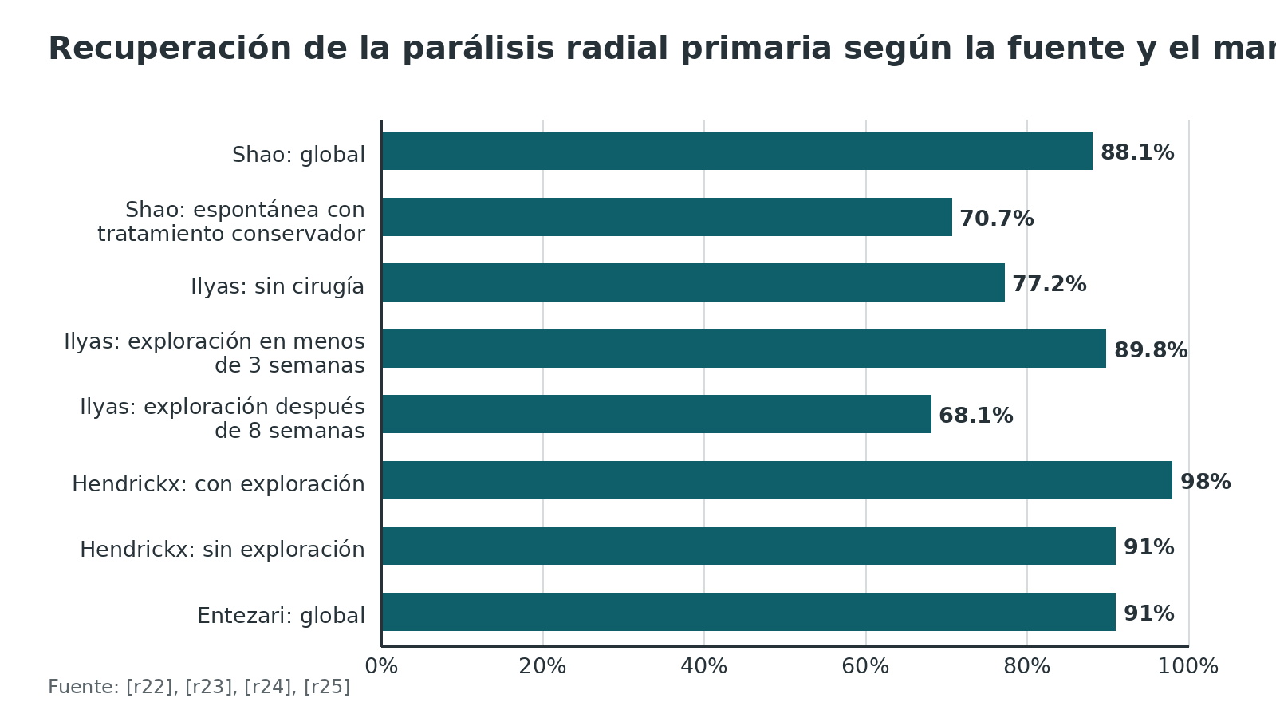
Referencias de este bloque
[r7] Rommens P, Trafton P, Jaeger M. Neurovascular injuries [Internet]. En: AO Surgery Reference. Davos: AO Foundation [consultado 2026 oct 12]. Disponible en: https://surgeryreference.aofoundation.org/orthopedic-trauma/adult-trauma/humeral-shaft/further-reading/neurovascular-injuries (web-oficial · acceso abierto) https://surgeryreference.aofoundation.org/orthopedic-trauma/adult-trauma/humeral-shaft/further-reading/neurovascular-injuries
[r8] Rommens P, Trafton P, Jaeger M. Patient assessment and radiology [Internet]. En: AO Surgery Reference. Davos: AO Foundation [consultado 2026 oct 12]. Disponible en: https://surgeryreference.aofoundation.org/orthopedic-trauma/adult-trauma/humeral-shaft/further-reading/patient-assessment-and-radiology (web-oficial · acceso abierto) https://surgeryreference.aofoundation.org/orthopedic-trauma/adult-trauma/humeral-shaft/further-reading/patient-assessment-and-radiology
[r20] Gallusser N, Barimani B, Vauclair F. Humeral shaft fractures. EFORT Open Rev. 2021;6(1):24-34. doi:10.1302/2058-5241.6.200033 (revision · acceso abierto) https://doi.org/10.1302/2058-5241.6.200033
[r22] Shao YC, Harwood P, Grotz MR, Limb D, Giannoudis PV. Radial nerve palsy associated with fractures of the shaft of the humerus: a systematic review. J Bone Joint Surg Br. 2005;87(12):1647-52. doi:10.1302/0301-620X.87B12.16132 (RS-MA · acceso resumen) https://doi.org/10.1302/0301-620X.87B12.16132
[r23] Hendrickx LAM, Hilgersom NFJ, Alkaduhimi H, Doornberg JN, van den Bekerom MPJ. Radial nerve palsy associated with closed humeral shaft fractures: a systematic review of 1758 patients. Arch Orthop Trauma Surg. 2021;141(4):561-568. doi:10.1007/s00402-020-03446-y (RS-MA · acceso abierto) https://doi.org/10.1007/s00402-020-03446-y
[r24] Ilyas AM, Mangan JJ, Graham J. Radial Nerve Palsy Recovery With Fractures of the Humerus: An Updated Systematic Review. J Am Acad Orthop Surg. 2020;28(6):e263-e269. doi:10.5435/JAAOS-D-18-00142 (RS-MA · acceso resumen) https://doi.org/10.5435/JAAOS-D-18-00142
[r25] Entezari V, Olson JJ, Vallier HA. Predictors of traumatic nerve injury and nerve recovery following humeral shaft fracture. J Shoulder Elbow Surg. 2021;30(12):2711-2719. doi:10.1016/j.jse.2021.04.025 (cohorte · acceso resumen) https://doi.org/10.1016/j.jse.2021.04.025
[r27] Korompilias AV, Lykissas MG, Kostas-Agnantis IP, Vekris MD, Soucacos PN, Beris AE. Approach to radial nerve palsy caused by humerus shaft fracture: is primary exploration necessary?. Injury. 2013;44(3):323-6. doi:10.1016/j.injury.2013.01.004 (serie · acceso resumen) https://doi.org/10.1016/j.injury.2013.01.004
[r28] Streufert BD, Eaford I, Sellers TR, Christensen JT, Maxson B, Infante A, et al. Iatrogenic Nerve Palsy Occurs With Anterior and Posterior Approaches for Humeral Shaft Fixation. J Orthop Trauma. 2020;34(3):163-168. doi:10.1097/BOT.0000000000001658 (cohorte · acceso resumen) https://doi.org/10.1097/BOT.0000000000001658
[r37] Lee WY, Shin HD, Kim KC, Cha SM, Jeon YS. Relationship between incidence of postoperative radial nerve palsy and surgical experience in the treatment of humeral shaft fractures through a posterior triceps splitting approach: A retrospective study. Acta Orthop Traumatol Turc. 2021;55(4):338-343. doi:10.5152/j.aott.2021.20415 (serie · acceso abierto) https://doi.org/10.5152/j.aott.2021.20415
[r40] Beeres FJ, Diwersi N, Houwert MR, Link BC, Heng M, Knobe M, et al. ORIF versus MIPO for humeral shaft fractures: a meta-analysis and systematic review of randomized clinical trials and observational studies. Injury. 2021;52(4):653-663. doi:10.1016/j.injury.2020.11.016 (RS-MA · acceso resumen) https://doi.org/10.1016/j.injury.2020.11.016
[r46] Belayneh R, Littlefield CP, Konda SR, Broder K, Kugelman DN, Leucht P, et al. The standardized exploration of the radial nerve during humeral shaft fixation reduces the incidence of iatrogenic palsy. Arch Orthop Trauma Surg. 2023;143(1):125-131. doi:10.1007/s00402-021-04028-2 (cohorte · acceso resumen) https://doi.org/10.1007/s00402-021-04028-2
[r47] Kakazu R, Dailey SK, Schroeder AJ, Wyrick JD, Archdeacon MT. Iatrogenic Radial Nerve Palsy After Humeral Shaft Nonunion Repair: More Common Than You Think. J Orthop Trauma. 2016;30(5):256-61. doi:10.1097/BOT.0000000000000525 (serie · acceso resumen) https://doi.org/10.1097/BOT.0000000000000525

Ampliaciones: hacia distal, hacia el cubital y hacia proximal
Una vez dentro, la fractura puede pedirte más vista. Estas son las salidas y lo que cuestan.
- Hacia distal. Con el tendón dividido la vista hacia el codo es corta; se gana entrando por el borde lateral del tríceps [r1]. Si el compromiso es articular, cambia el problema: osteotomía del olécranon y otras vías, tema aparte (Abordaje posterior del codo). En una serie de 37 fracturas distales con placa, 3 se abordaron con osteotomía del olécranon en prono [r39].
- Cubital. En el tríceps conservado el primer paso es identificar y movilizar el cubital, sin pinzas pesadas sobre el lazo [r2]. En el dividido, se protege por medial al liberar el músculo [r1]. Para encontrarlo, 2 anchos de dedo proximales al epicóndilo medial lo ubicaron a 3,68 cm en cadáver y a 3,14 cm en pacientes [r14]. La parálisis cubital iatrogénica fue 1,2 % en una cohorte de 261 fracturas [r28].
- Hacia proximal. El axilar marca el techo habitual de la exposición al liberar la cabeza medial; pasarlo un poco es posible, pero exige separar con cuidado radial y axilar junto con sus vasos [r1]. En cadáver, soltar el radial hacia proximal agregó 6 cm de diáfisis [r9].
Tabla 7. Cómo ampliar y qué estructura queda en juego [r1] [r2] [r9] [r18] [r28]
Dirección | Cómo | Estructura en riesgo
Distal | Entrar por el borde lateral del tríceps o pasar al tema del codo [r1] | Cubital y rama radial a la cabeza medial [r1][r18]
Cubital | Ventana cubital con lazo vascular [r2] | Cubital: 1,2 % de parálisis iatrogénica [r28]
Proximal | Liberar la cabeza medial hasta el axilar [r1] | Axilar y arteria circunfleja posterior [r1]
Hacia más diáfisis | Movilizar el radial: 6 cm más en cadáver [r9] | Radial: más manipulación del nervio [r9]

Referencias de este bloque
[r1] Rommens P, Trafton P, Jaeger M. Posterior triceps-split approach to the humeral shaft [Internet]. En: AO Surgery Reference. Davos: AO Foundation [consultado 2026 oct 12]. Disponible en: https://surgeryreference.aofoundation.org/orthopedic-trauma/adult-trauma/humeral-shaft/approach/posterior-triceps-split-approach (web-oficial · acceso abierto) https://surgeryreference.aofoundation.org/orthopedic-trauma/adult-trauma/humeral-shaft/approach/posterior-triceps-split-approach
[r2] Rommens P, Trafton P, Jaeger M. Posterior triceps-sparing approach (triceps-on) to the humeral shaft [Internet]. En: AO Surgery Reference. Davos: AO Foundation [consultado 2026 oct 12]. Disponible en: https://surgeryreference.aofoundation.org/orthopedic-trauma/adult-trauma/humeral-shaft/approach/posterior-triceps-sparing-approach-triceps-on (web-oficial · acceso abierto) https://surgeryreference.aofoundation.org/orthopedic-trauma/adult-trauma/humeral-shaft/approach/posterior-triceps-sparing-approach-triceps-on
[r9] Gerwin M, Hotchkiss RN, Weiland AJ. Alternative operative exposures of the posterior aspect of the humeral diaphysis with reference to the radial nerve. J Bone Joint Surg Am. 1996;78(11):1690-5. doi:10.2106/00004623-199611000-00008 (serie · acceso resumen) https://doi.org/10.2106/00004623-199611000-00008
[r14] Yingling JM, Yoon RS, Liporace FA. Reliable Method of Radial and Ulnar Nerve Identification During the Posterior Approach to the Humerus: A Clinical and Cadaveric Correlation Study. J Orthop Trauma. 2020;34(8):447-450. doi:10.1097/BOT.0000000000001753 (serie · acceso resumen) https://doi.org/10.1097/BOT.0000000000001753
[r18] Ozer H, Açar HI, Cömert A, Tekdemir I, Elhan A, Turanli S. Course of the innervation supply of medial head of triceps muscle and anconeus muscle at the posterior aspect of humerus (anatomical study). Arch Orthop Trauma Surg. 2006;126(8):549-53. doi:10.1007/s00402-006-0183-9 (serie · acceso resumen) https://doi.org/10.1007/s00402-006-0183-9
[r28] Streufert BD, Eaford I, Sellers TR, Christensen JT, Maxson B, Infante A, et al. Iatrogenic Nerve Palsy Occurs With Anterior and Posterior Approaches for Humeral Shaft Fixation. J Orthop Trauma. 2020;34(3):163-168. doi:10.1097/BOT.0000000000001658 (cohorte · acceso resumen) https://doi.org/10.1097/BOT.0000000000001658
[r39] Maresca A, Fantasia R, Cianforlini M, Giampaolini N, Cerbasi S, Pascarella R. Distal-third diaphyseal fractures of the humerus: choice of approach and surgical treatment. Musculoskelet Surg. 2016;100(Suppl 1):97-104. doi:10.1007/s12306-016-0418-z (serie · acceso resumen) https://doi.org/10.1007/s12306-016-0418-z

Complicaciones: tasas y qué las modifica
La complicación que define este abordaje es la parálisis radial iatrogénica; las otras se comparan con las de cualquier placa.
- Parálisis radial. Mayor con la vía posterior que con la anterolateral en dos metaanálisis (OR 2,72; RR 2,68) [r29][r30], aunque en la cohorte de Streufert la diferencia entre vías no fue significativa [r28]. La experiencia del cirujano la baja [r37].
- No unión. En el metaanálisis de Smolle no hubo diferencia entre vías (RR 0,36; p = 0,369) [r30]. MIPO tuvo menos no unión que ORIF en otro metaanálisis (OR 0,3) [r40].
- Infección. Mayor con placa que con clavo (RR 1,84) y sin diferencia entre vías (RR 0,95) [r30].
- Complicaciones globales y retiro de material. Las complicaciones o reintervenciones fueron 14 % con el posterior y 8 % con el anterolateral en una serie de 72 pacientes (p = 0,67) [r33]; en las fracturas distales, 4 casos pidieron retirar el implante por molestia en el grupo anterolateral [r34].
- Debilidad del tríceps. Hay un riesgo anatómico (inervación de la cabeza medial y del ancóneo) [r18]; no encontré estudios clínicos que midan la fuerza del tríceps tras cada variante: sin dato verificable.
- Lesión vascular y cubital. La cubital iatrogénica fue 1,2 % [r28].
Tabla 8. Complicaciones principales y su tamaño [r28] [r29] [r30] [r33] [r46] [r47] [r50]
Complicación | Magnitud | Fuente
Parálisis radial iatrogénica (todas las vías) | 12,2 % en 261 fracturas | [r28]
Parálisis radial: posterior frente a anterolateral | OR 2,72 y RR 2,68 | [r29][r30]
Parálisis radial tras reparar pseudoartrosis | 18,5 % (10 de 54) | [r47]
Parálisis radial con protocolo de identificación | 2,7 % (2 de 73) | [r46]
Parálisis cubital iatrogénica | 1,2 % | [r28]
No unión entre vías | RR 0,36, sin diferencia | [r30]
No unión con doble o única placa | 5,0 % frente a 7,3 %, sin diferencia | [r50]
Infección entre vías | RR 0,95, sin diferencia | [r30]
Complicación o reintervención | 14 % posterior y 8 % anterolateral | [r33]

Figura 14. Riesgo de parálisis radial iatrogénica en comparaciones directas (RR u OR) [r30] [r29]
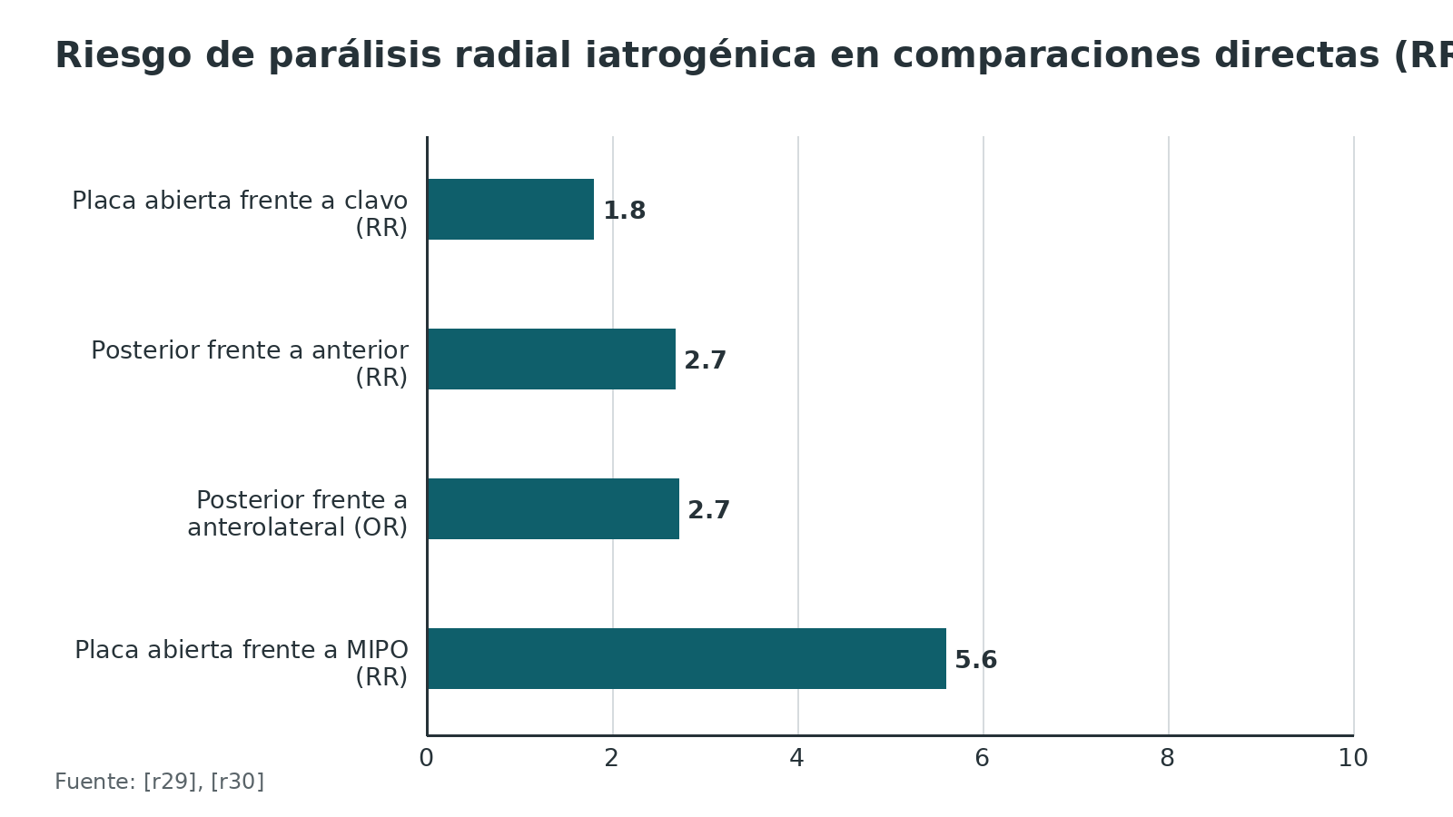
Referencias de este bloque
[r18] Ozer H, Açar HI, Cömert A, Tekdemir I, Elhan A, Turanli S. Course of the innervation supply of medial head of triceps muscle and anconeus muscle at the posterior aspect of humerus (anatomical study). Arch Orthop Trauma Surg. 2006;126(8):549-53. doi:10.1007/s00402-006-0183-9 (serie · acceso resumen) https://doi.org/10.1007/s00402-006-0183-9
[r28] Streufert BD, Eaford I, Sellers TR, Christensen JT, Maxson B, Infante A, et al. Iatrogenic Nerve Palsy Occurs With Anterior and Posterior Approaches for Humeral Shaft Fixation. J Orthop Trauma. 2020;34(3):163-168. doi:10.1097/BOT.0000000000001658 (cohorte · acceso resumen) https://doi.org/10.1097/BOT.0000000000001658
[r29] Shon HC, Yang JY, Lee Y, Cho JW, Oh JK, Lim EJ. Iatrogenic radial nerve palsy in the surgical treatment of humerus shaft fracture -anterolateral versus posterior approach: A systematic review and meta-analysis. J Orthop Sci. 2023;28(1):244-250. doi:10.1016/j.jos.2021.09.015 (RS-MA · acceso resumen) https://doi.org/10.1016/j.jos.2021.09.015
[r30] Smolle MA, Bösmüller S, Puchwein P, Ornig M, Leithner A, Seibert FJ. Complications in humeral shaft fractures - non-union, iatrogenic radial nerve palsy, and postoperative infection: a systematic review and meta-analysis. EFORT Open Rev. 2022;7(1):95-108. doi:10.1530/EOR-21-0097 (RS-MA · acceso abierto) https://doi.org/10.1530/EOR-21-0097
[r33] Hugonnier N, Lazerges C, Chammas M, Chammas PE, Coulet B, Bozon O. Influence of posterior and anterolateral approaches on radial nerve palsy incidence and complications following plate fixation of humeral shaft fractures. Orthop Traumatol Surg Res. 2026;112(2):104294. doi:10.1016/j.otsr.2025.104294 (cohorte · acceso resumen) https://doi.org/10.1016/j.otsr.2025.104294
[r34] Yoon YC, Oh HK, Kim HS, Kim JW. Comparative Analysis of Anterolateral and Posterior Approaches for Distal Humerus Shaft Fractures: A Multicenter Retrospective Study. J Clin Med. 2025;14(9):2890. doi:10.3390/jcm14092890 (cohorte · acceso abierto) https://doi.org/10.3390/jcm14092890
[r37] Lee WY, Shin HD, Kim KC, Cha SM, Jeon YS. Relationship between incidence of postoperative radial nerve palsy and surgical experience in the treatment of humeral shaft fractures through a posterior triceps splitting approach: A retrospective study. Acta Orthop Traumatol Turc. 2021;55(4):338-343. doi:10.5152/j.aott.2021.20415 (serie · acceso abierto) https://doi.org/10.5152/j.aott.2021.20415
[r40] Beeres FJ, Diwersi N, Houwert MR, Link BC, Heng M, Knobe M, et al. ORIF versus MIPO for humeral shaft fractures: a meta-analysis and systematic review of randomized clinical trials and observational studies. Injury. 2021;52(4):653-663. doi:10.1016/j.injury.2020.11.016 (RS-MA · acceso resumen) https://doi.org/10.1016/j.injury.2020.11.016
[r46] Belayneh R, Littlefield CP, Konda SR, Broder K, Kugelman DN, Leucht P, et al. The standardized exploration of the radial nerve during humeral shaft fixation reduces the incidence of iatrogenic palsy. Arch Orthop Trauma Surg. 2023;143(1):125-131. doi:10.1007/s00402-021-04028-2 (cohorte · acceso resumen) https://doi.org/10.1007/s00402-021-04028-2
[r47] Kakazu R, Dailey SK, Schroeder AJ, Wyrick JD, Archdeacon MT. Iatrogenic Radial Nerve Palsy After Humeral Shaft Nonunion Repair: More Common Than You Think. J Orthop Trauma. 2016;30(5):256-61. doi:10.1097/BOT.0000000000000525 (serie · acceso resumen) https://doi.org/10.1097/BOT.0000000000000525
[r50] Baumann AN, Talaski GM, Yazdanpanah S, Guthrie T, Sanda T, Makowski M. Risk of nonunion for dual plate versus single plate fixation for humeral shaft and distal humerus fractures: a systematic review and meta-analysis. Eur J Orthop Surg Traumatol. 2025;35(1):372. doi:10.1007/s00590-025-04491-2 (RS-MA · acceso abierto) https://doi.org/10.1007/s00590-025-04491-2

Pronóstico: unión, tiempo y función
Tras la placa, la unión va de 87 % a 96 % con un tiempo medio de 12 semanas [r20]. En las series posteriores concretas, el tiempo medio fue 15,6 semanas para doble placa con tríceps conservado [r32] y 16 semanas en una serie de fracturas distales con diversas vías [r39]. En el ECA de Garika, MIPO anterior y ORIF posterior consolidaron en 16,3 y 18,1 semanas [r36].
Función: en el ECA FISH el DASH a los 12 meses fue 8,9 con placa [r45]; con la comparación posterior frente a anterior, la función a los 6 meses no difirió [r36] y la unión de las fracturas distales fue 98,7 % [r34].
Para el nervio: la parálisis iatrogénica se recupera en 95 % con tiempo medio de resolución de 4,1 meses [r28]; la primaria, entre 68,1 % y 98 % según la fuente y el manejo (ver la tabla de nervio radial) [r22][r23][r24].
Figura 15. Tiempo hasta la unión radiológica [r20] [r32] [r39] [r36]
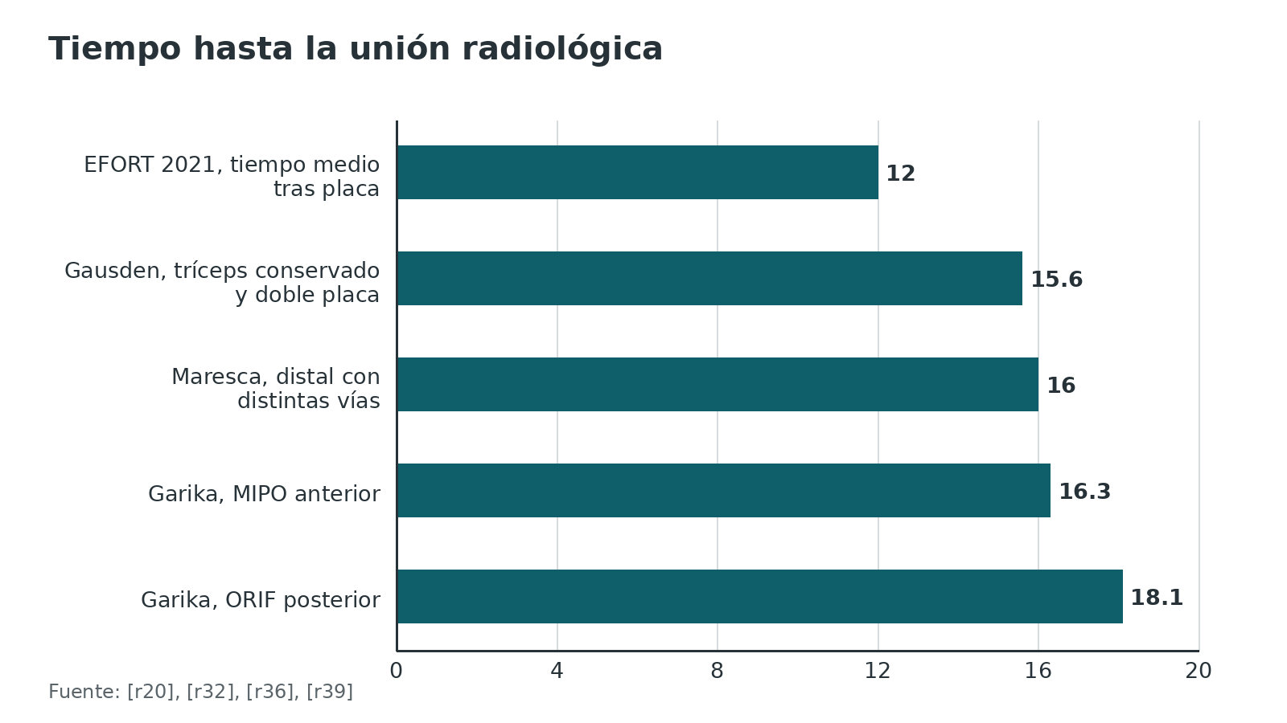
Figura 16. Unión tras fijación con placa [r20] [r34] [r49]
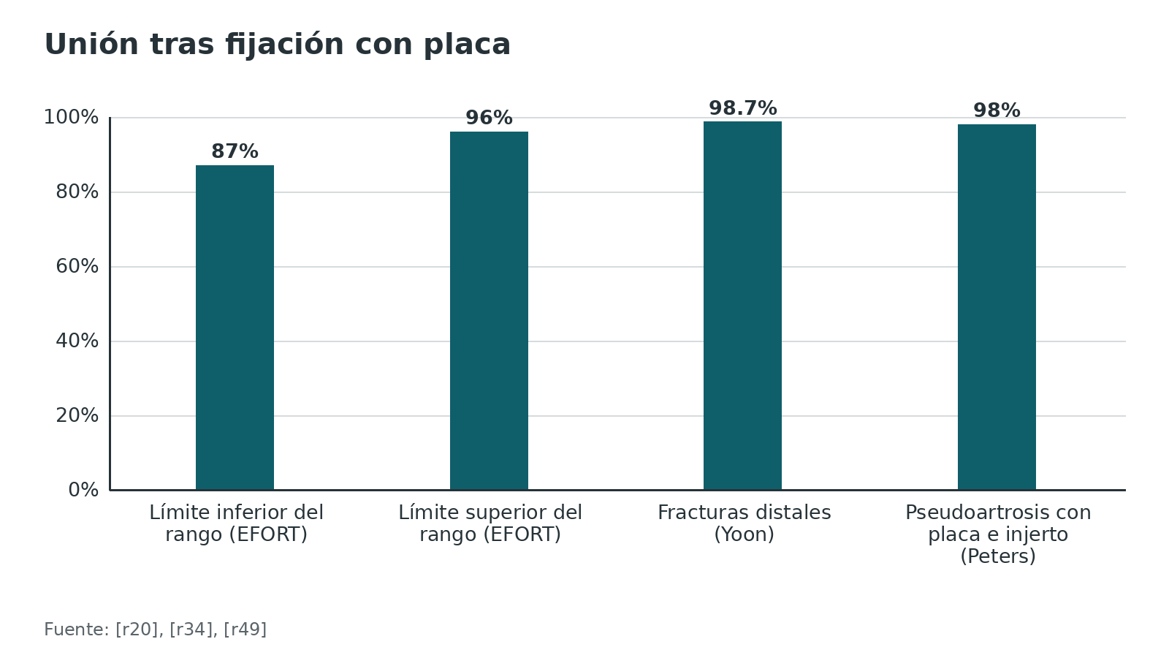
Referencias de este bloque
[r20] Gallusser N, Barimani B, Vauclair F. Humeral shaft fractures. EFORT Open Rev. 2021;6(1):24-34. doi:10.1302/2058-5241.6.200033 (revision · acceso abierto) https://doi.org/10.1302/2058-5241.6.200033
[r22] Shao YC, Harwood P, Grotz MR, Limb D, Giannoudis PV. Radial nerve palsy associated with fractures of the shaft of the humerus: a systematic review. J Bone Joint Surg Br. 2005;87(12):1647-52. doi:10.1302/0301-620X.87B12.16132 (RS-MA · acceso resumen) https://doi.org/10.1302/0301-620X.87B12.16132
[r23] Hendrickx LAM, Hilgersom NFJ, Alkaduhimi H, Doornberg JN, van den Bekerom MPJ. Radial nerve palsy associated with closed humeral shaft fractures: a systematic review of 1758 patients. Arch Orthop Trauma Surg. 2021;141(4):561-568. doi:10.1007/s00402-020-03446-y (RS-MA · acceso abierto) https://doi.org/10.1007/s00402-020-03446-y
[r24] Ilyas AM, Mangan JJ, Graham J. Radial Nerve Palsy Recovery With Fractures of the Humerus: An Updated Systematic Review. J Am Acad Orthop Surg. 2020;28(6):e263-e269. doi:10.5435/JAAOS-D-18-00142 (RS-MA · acceso resumen) https://doi.org/10.5435/JAAOS-D-18-00142
[r28] Streufert BD, Eaford I, Sellers TR, Christensen JT, Maxson B, Infante A, et al. Iatrogenic Nerve Palsy Occurs With Anterior and Posterior Approaches for Humeral Shaft Fixation. J Orthop Trauma. 2020;34(3):163-168. doi:10.1097/BOT.0000000000001658 (cohorte · acceso resumen) https://doi.org/10.1097/BOT.0000000000001658
[r32] Gausden EB, Christ AB, Warner SJ, Levack A, Nellestein A, Lorich DG. The triceps-sparing posterior approach to plating humeral shaft fractures results in a high rate of union and low incidence of complications. Arch Orthop Trauma Surg. 2016;136(12):1683-1689. doi:10.1007/s00402-016-2578-6 (serie · acceso resumen) https://doi.org/10.1007/s00402-016-2578-6
[r34] Yoon YC, Oh HK, Kim HS, Kim JW. Comparative Analysis of Anterolateral and Posterior Approaches for Distal Humerus Shaft Fractures: A Multicenter Retrospective Study. J Clin Med. 2025;14(9):2890. doi:10.3390/jcm14092890 (cohorte · acceso abierto) https://doi.org/10.3390/jcm14092890
[r36] Garika SS, Yadav P, Jyoti NJ, Bansal H, Mittal S, Trikha V, et al. Comparative Efficacy of Anterior MIPO With PHILOS Versus Posterior ORIF With EA-LCP in Distal-Third Humerus Fractures: A Randomized Controlled Trial. J Orthop Trauma. 2026;40(9):482-491. doi:10.1097/BOT.0000000000003200 (ECA · acceso resumen) https://doi.org/10.1097/BOT.0000000000003200
[r39] Maresca A, Fantasia R, Cianforlini M, Giampaolini N, Cerbasi S, Pascarella R. Distal-third diaphyseal fractures of the humerus: choice of approach and surgical treatment. Musculoskelet Surg. 2016;100(Suppl 1):97-104. doi:10.1007/s12306-016-0418-z (serie · acceso resumen) https://doi.org/10.1007/s12306-016-0418-z
[r45] Rämö L, Sumrein BO, Lepola V, Lähdeoja T, Ranstam J, Paavola M, et al. Effect of Surgery vs Functional Bracing on Functional Outcome Among Patients With Closed Displaced Humeral Shaft Fractures: The FISH Randomized Clinical Trial. JAMA. 2020;323(18):1792-1801. doi:10.1001/jama.2020.3182 (ECA · acceso abierto) https://doi.org/10.1001/jama.2020.3182
[r49] Peters RM, Claessen FM, Doornberg JN, Kolovich GP, Diercks RL, van den Bekerom MP. Union rate after operative treatment of humeral shaft nonunion--A systematic review. Injury. 2015;46(12):2314-24. doi:10.1016/j.injury.2015.09.041 (RS-MA · acceso resumen) https://doi.org/10.1016/j.injury.2015.09.041

Rehabilitación
Una placa suele dar un montaje estable, y eso permite mover hombro y codo desde el principio, en activo y asistido, sin límite de arco. El cabestrillo se usa pocos días y solo como analgesia. Lo que se restringe es el peso: no más de 1 kg en esa mano hasta ver la consolidación, que en general llega hacia los 3 meses [r20].
La AO destaca que conservar la inserción del tríceps (triceps-on) permite rehabilitar más rápido [r2]. Si dividiste el tendón y lo reparaste, protege la reparación según indique tu cirujano responsable (práctica habitual / opinión experta; no encontré un protocolo comparado, sin dato verificable).
El ECA de Garika controló a los pacientes a las 2 semanas, 6 semanas, 3 meses y 6 meses [r36], un buen ritmo de referencia para el seguimiento radiográfico y clínico.
Referencias de este bloque
[r2] Rommens P, Trafton P, Jaeger M. Posterior triceps-sparing approach (triceps-on) to the humeral shaft [Internet]. En: AO Surgery Reference. Davos: AO Foundation [consultado 2026 oct 12]. Disponible en: https://surgeryreference.aofoundation.org/orthopedic-trauma/adult-trauma/humeral-shaft/approach/posterior-triceps-sparing-approach-triceps-on (web-oficial · acceso abierto) https://surgeryreference.aofoundation.org/orthopedic-trauma/adult-trauma/humeral-shaft/approach/posterior-triceps-sparing-approach-triceps-on
[r20] Gallusser N, Barimani B, Vauclair F. Humeral shaft fractures. EFORT Open Rev. 2021;6(1):24-34. doi:10.1302/2058-5241.6.200033 (revision · acceso abierto) https://doi.org/10.1302/2058-5241.6.200033
[r36] Garika SS, Yadav P, Jyoti NJ, Bansal H, Mittal S, Trikha V, et al. Comparative Efficacy of Anterior MIPO With PHILOS Versus Posterior ORIF With EA-LCP in Distal-Third Humerus Fractures: A Randomized Controlled Trial. J Orthop Trauma. 2026;40(9):482-491. doi:10.1097/BOT.0000000000003200 (ECA · acceso resumen) https://doi.org/10.1097/BOT.0000000000003200

Guías y consensos
En las fuentes abiertas que revisé no encontré una guía clínica formal de AAOS, NICE, BOA/BOAST u OTA que diga qué abordaje usar para fijar la diáfisis del húmero: sin dato verificable. Lo que hay son revisiones Cochrane, una revisión narrativa de EFORT y las descripciones técnicas de la AO, que se citan y se enlazan, no se reproducen.
Tabla 9. Fuentes que orientan la decisión [r1] [r2] [r7] [r20] [r43] [r44]
Fuente | Qué dice | Para qué sirve
Cochrane 2012, cirugía frente a no cirugía [r43] | No halló ECA: excluyó 6 estudios; sin evidencia aleatorizada para decidir | Contexto histórico, antes del ensayo FISH
Cochrane 2011, placa frente a clavo [r44] | 5 ensayos, 260 participantes; sin diferencia de unión; más pinzamiento con clavo | Elegir implante
EFORT Open Rev 2021 [r20] | El tratamiento conservador es de elección en la mayoría; sin ventaja de explorar temprano el radial | Visión práctica y actual
AO Surgery Reference [r1][r2][r7] | Describe los abordajes posteriores y las indicaciones de explorar el nervio | Lectura recomendada para el quirófano (no se reproduce)

Referencias de este bloque
[r1] Rommens P, Trafton P, Jaeger M. Posterior triceps-split approach to the humeral shaft [Internet]. En: AO Surgery Reference. Davos: AO Foundation [consultado 2026 oct 12]. Disponible en: https://surgeryreference.aofoundation.org/orthopedic-trauma/adult-trauma/humeral-shaft/approach/posterior-triceps-split-approach (web-oficial · acceso abierto) https://surgeryreference.aofoundation.org/orthopedic-trauma/adult-trauma/humeral-shaft/approach/posterior-triceps-split-approach
[r2] Rommens P, Trafton P, Jaeger M. Posterior triceps-sparing approach (triceps-on) to the humeral shaft [Internet]. En: AO Surgery Reference. Davos: AO Foundation [consultado 2026 oct 12]. Disponible en: https://surgeryreference.aofoundation.org/orthopedic-trauma/adult-trauma/humeral-shaft/approach/posterior-triceps-sparing-approach-triceps-on (web-oficial · acceso abierto) https://surgeryreference.aofoundation.org/orthopedic-trauma/adult-trauma/humeral-shaft/approach/posterior-triceps-sparing-approach-triceps-on
[r7] Rommens P, Trafton P, Jaeger M. Neurovascular injuries [Internet]. En: AO Surgery Reference. Davos: AO Foundation [consultado 2026 oct 12]. Disponible en: https://surgeryreference.aofoundation.org/orthopedic-trauma/adult-trauma/humeral-shaft/further-reading/neurovascular-injuries (web-oficial · acceso abierto) https://surgeryreference.aofoundation.org/orthopedic-trauma/adult-trauma/humeral-shaft/further-reading/neurovascular-injuries
[r20] Gallusser N, Barimani B, Vauclair F. Humeral shaft fractures. EFORT Open Rev. 2021;6(1):24-34. doi:10.1302/2058-5241.6.200033 (revision · acceso abierto) https://doi.org/10.1302/2058-5241.6.200033
[r43] Gosler MW, Testroote M, Morrenhof JW, Janzing HM. Surgical versus non-surgical interventions for treating humeral shaft fractures in adults. Cochrane Database Syst Rev. 2012;2012(1):CD008832. doi:10.1002/14651858.CD008832.pub2 (RS-MA · acceso abierto) https://doi.org/10.1002/14651858.CD008832.pub2
[r44] Kurup H, Hossain M, Andrew JG. Dynamic compression plating versus locked intramedullary nailing for humeral shaft fractures in adults. Cochrane Database Syst Rev. 2011;2011(6):CD005959. doi:10.1002/14651858.CD005959.pub2 (RS-MA · acceso abierto) https://doi.org/10.1002/14651858.CD005959.pub2

Perlas y trampas

Perlas
- El ‘surco espiral’ casi no existe: 89 % de 18 especímenes no tenía surco visible ni palpable, y en 56 % el nervio estaba sobre el periostio [r17].
- La confluencia de la aponeurosis del tríceps fue la referencia menos variable entre tres puntos de medida [r12]; usando el ápice de esa aponeurosis, otro grupo vio el radial a los 6 minutos en vez de 16 [r13].
- En mujeres el radial cruza entre 0,93 y 1,06 cm más cerca de los epicóndilos que en hombres [r15].
- Movilizar el radial hacia proximal en cadáver sumó 6 cm de diáfisis visible [r9].
- En un ECA de 30 pacientes con fractura distal, MIPO anterior consolidó en 16,3 semanas frente a 18,1 y sangró menos (182,1 frente a 328,1 mL), a costa de más radiación [r36].

Trampas
- Dividir las fibras del tríceps hacia proximal sin ver el nervio: se propone 3,00 cm como largo máximo permitido de la división [r12], y esa zona lleva la inervación de la cabeza medial [r18].
- Aprender ‘un número’ de memoria: medidas desde los epicóndilos, las distancias publicadas van de 7,59 cm [r14] a 20,7 cm [r9] según el estudio y el punto de medida; usa la referencia de partes blandas.
- Pensar que posterior siempre es peor: un metaanálisis dio OR 2,72 para la parálisis iatrogénica [r29], pero una cohorte reciente halló 9 % con posterior y 22 % con anterolateral (p = 0,32) [r33].
- Explorar o esperar por reflejo: la exploración temprana recuperó 89,8 % en un estudio [r24] y no mostró beneficio en otros [r23][r25]; decide con el tutor según energía, fractura abierta y evolución.
- Olvidar el cubital en la extensión distal: la iatrogénica fue 1,2 % en una cohorte [r28].

Preguntas de autoevaluación
1. Para una exposición posterior del húmero, ¿qué posición prefiere la revisión de EFORT?
a) Supino con el brazo en abducción
b) Decúbito lateral
c) Sentado en silla de playa
d) Decúbito supino con el codo en extensión
Respuesta: b. Para la exposición posterior se prefiere el decúbito lateral; el prono también es válido para placa posterior y exploración del radial [r5][r6][r20]. La silla de playa es la posición que EFORT usa para el anterolateral y para el clavo [r20].
2. ¿Qué referencia de partes blandas ayuda a encontrar el radial por detrás?
a) El borde lateral del bíceps
b) Unos 2,5 cm proximal al ápice de la aponeurosis del tríceps
c) El tubérculo del deltoides, siempre a 1 cm
d) La inserción del braquial
Respuesta: b. En cadáveres y pacientes el radial estuvo en promedio 2,5 cm proximal al ápice de la aponeurosis, y se vio a los 6 minutos de la incisión frente a 16 sin esa referencia [r13]. Patra la halló como la de menor variabilidad [r12].
3. En cadáver, ¿a qué distancia del epicóndilo lateral cruza en promedio el radial la cara posterior del húmero?
a) Unos 4 cm
b) Unos 8 cm
c) Unos 12,5 cm
d) Unos 25 cm
Respuesta: c. En 50 extremidades el cruce estuvo en promedio a 12,5 cm del epicóndilo lateral y a 17,1 cm del medial [r15]. Otros estudios dan valores distintos porque miden desde puntos diferentes [r9][r11][r12].
4. Un metaanálisis directo de abordajes para la parálisis radial iatrogénica concluyó que:
a) El posterior tuvo una incidencia mayor que el anterolateral, con recuperación similar
b) El anterolateral tuvo mayor incidencia, con recuperación peor
c) No hubo ninguna diferencia en incidencia ni en recuperación
d) Solo el MIPO tuvo parálisis
Respuesta: a. En 9 estudios con 1.303 pacientes, la incidencia fue mayor con el posterior (OR 2,72) y la recuperación no difirió entre vías [r29]. Como eran pocos estudios, los autores no se atreven a decir qué vía se recupera mejor [r29].
5. En una cohorte de 261 fracturas operadas con placa, ¿qué pasó con la parálisis radial iatrogénica comparada con la preoperatoria?
a) Se resolvió menos: 74 % frente a 95 %
b) Se resolvió más: 95 % frente a 74 %
c) Igual, 50 % en ambas
d) La iatrogénica siempre necesitó transferencia tendinosa
Respuesta: b. La iatrogénica se resolvió en 95 % y la preoperatoria en 74 %; además 22 % de las preoperatorias llegaron a transferencia tendinosa o artrodesis, frente a 0 % de las iatrogénicas [r28].
6. Según el metaanálisis de ORIF frente a MIPO, MIPO tuvo:
a) Más no unión y más parálisis radial
b) Menos no unión y menos parálisis radial secundaria
c) Peor función del hombro
d) Mayor tiempo operatorio, de forma significativa
Respuesta: b. MIPO tuvo menos no unión (OR 0,3) y menos parálisis radial secundaria (OR 0,3), con recuperación del nervio en todos los pacientes; las puntuaciones funcionales fueron similares y la duración operatoria no concluyente [r40].
7. En el ensayo FISH (cirugía frente a ortesis funcional), ¿qué resultado hay que contar al paciente?
a) La cirugía mejoró el DASH a 12 meses en más de 10 puntos
b) No hubo diferencia significativa de DASH, pero 30 % del grupo ortesis fue operado
c) La ortesis no tuvo no uniones
d) La cirugía no tuvo parálisis radial
Respuesta: b. El DASH a 12 meses fue 8,9 con cirugía y 12,0 con ortesis, diferencia -3,1 (P = 0,34) [r45]. En el brazo de ortesis hubo 11 no uniones (25 %) y 13 pacientes (30 %) se operaron en el seguimiento; en el quirúrgico, 3 (8 %) tuvieron parálisis radial temporal [r45].
8. ¿Cuál de estas situaciones hace considerar la exploración del radial según la AO?
a) Parálisis radial en una fractura cerrada de baja energía en un anciano
b) Trauma de alta energía, fractura abierta, Holstein-Lewis o síntomas nuevos tras la fijación
c) Dolor del hombro al abducir
d) Cualquier fractura del tercio proximal
Respuesta: b. La AO lista alta energía, fractura abierta, Holstein-Lewis y síntomas neurológicos nuevos después de fijar [r7]. Korompilias añade irreductible, lesión vascular, parálisis tras manipulación y dolor neuropático intratable; fuera de eso propone esperar 16 a 18 semanas [r27].
9. ¿Qué mostró el estudio de 18 especímenes frescos sobre el ‘surco espiral’?
a) Un surco profundo visible en todos
b) En 89 % no había surco visible ni palpable y en 56 % el nervio estaba sobre el periostio
c) El nervio siempre estaba separado del hueso por músculo
d) El surco solo existe en mujeres
Respuesta: b. 89 % no tenía surco visible ni palpable; en 56 % el nervio estaba en contacto directo con el periostio y en 44 % había fibras de la cabeza medial entre nervio y hueso [r17]. Carlan tampoco halló un surco estructural [r10].
10. ¿Cuánta diáfisis expuso en cadáver el abordaje posterior modificado de Gerwin frente al tríceps dividido?
a) 15,4 cm frente a 26,2 cm
b) 26,2 cm frente a 15,4 cm
c) Igual: 15,4 cm
d) 6 cm frente a 12 cm
Respuesta: b. El modificado expuso 26,2 cm de diáfisis y el tríceps dividido 15,4 cm; movilizar el radial en el dividido sumaba 6 cm [r9].
11. ¿Cómo se ubica el cubital con la técnica de los anchos de dedo antes de incidir?
a) 4 anchos de dedo proximales al epicóndilo medial
b) 2 anchos de dedo proximales al epicóndilo medial
c) 6 anchos de dedo distales al olécranon
d) Sobre la punta del olécranon
Respuesta: b. Se marcan 4 anchos de dedo proximales al epicóndilo lateral para el radial y 2 proximales al medial para el cubital; el cubital estuvo a 3,68 cm en cadáver y a 3,14 cm en pacientes [r14].
12. Al reparar una pseudoartrosis diafisaria con placa, ¿qué tasa de parálisis radial iatrogénica se describió?
a) Cercana a 0 %
b) Cerca de 3 %
c) 18,5 %, casi 3 veces la de fijar fracturas agudas según datos históricos
d) Más de 50 %
Respuesta: c. Diez de 54 pacientes (18,5 %) tuvieron parálisis radial iatrogénica; 8 se recuperaron por completo en 2,5 meses de media [r47].

Lectura recomendada
- AO Surgery Reference: Posterior triceps-split approach to the humeral shaft (lectura recomendada) (lectura): https://surgeryreference.aofoundation.org/orthopedic-trauma/adult-trauma/humeral-shaft/approach/posterior-triceps-split-approach
- AO Surgery Reference: Posterior triceps-sparing approach (triceps-on) (lectura recomendada) (lectura): https://surgeryreference.aofoundation.org/orthopedic-trauma/adult-trauma/humeral-shaft/approach/posterior-triceps-sparing-approach-triceps-on
- AO Surgery Reference: Lateral approach to the humeral shaft (lectura recomendada) (lectura): https://surgeryreference.aofoundation.org/orthopedic-trauma/adult-trauma/humeral-shaft/approach/lateral-approach-to-the-humeral-shaft
- AO Surgery Reference: Anterolateral approach after Henry (lectura recomendada) (lectura): https://surgeryreference.aofoundation.org/orthopedic-trauma/adult-trauma/humeral-shaft/approach/anterolateral-approach-to-the-humerus-after-henry
- AO Surgery Reference: Prone position and lateral position (lectura recomendada) (lectura): https://surgeryreference.aofoundation.org/orthopedic-trauma/adult-trauma/humeral-shaft/preparation/prone-position
- AO Surgery Reference: Neurovascular injuries of the humeral shaft (lectura recomendada) (lectura): https://surgeryreference.aofoundation.org/orthopedic-trauma/adult-trauma/humeral-shaft/further-reading/neurovascular-injuries
- EFORT Open Reviews 2021: Humeral shaft fractures (acceso abierto) (lectura): https://doi.org/10.1302/2058-5241.6.200033
- JBJS Essential Surgical Techniques: Apex of Triceps Aponeurosis (lectura recomendada) (lectura): https://doi.org/10.2106/JBJS.ST.21.00055
- AO Trauma NA Webinar, Module 4: Humeral Shaft, From Non-Op to Plates/Nails (AO Trauma North America) (video): https://www.youtube.com/watch?v=mLOA92yhWmQ
- Orthopaedic Trauma Journal Club: Humeral Shaft Fractures (AO Trauma North America) (video): https://www.youtube.com/watch?v=pioifHAys9c
- Effect of Surgery vs Functional Bracing in Closed Displaced Humeral Shaft Fractures, Dr. Rämö (AO Trauma North America) (video): https://www.youtube.com/watch?v=ua_vB73-z6Y
- Humeral shaft fractures with radial nerve injury, treatment protocols, Dr. Schneider (UCSF Orthopaedic Trauma Institute) (video): https://www.youtube.com/watch?v=mBnLDLpL1J8

Palabras clave
abordaje posterior del húmero · triceps-splitting · tríceps dividido · triceps-on · triceps flip · abordaje de Gerwin · posterior modificado · nervio radial · surco espiral · arteria braquial profunda · ápice de la aponeurosis del tríceps · nervio cubital · nervio axilar · fractura diafisaria del húmero · Holstein-Lewis · MIPO · ORIF · placa 4,5 mm · decúbito lateral · prono · parálisis radial iatrogénica · pseudoartrosis del húmero · FISH · ortesis funcional · cirugía del tercio distal del húmero

Para recordar
- Radial: unos 2,5 cm proximal al ápice de la aponeurosis del tríceps [r13].
- Cruce lateral del radial: 12,5 cm del epicóndilo lateral en promedio [r15].
- Posición: decúbito lateral o prono, almohadilla torácica y vía aérea asegurada [r5][r6].
- Posterior frente a anterolateral: OR 2,72 de parálisis iatrogénica [r29].
- La parálisis iatrogénica se resuelve en 95 % [r28].
- MIPO frente a placa abierta: OR 0,3 de no unión [r40].
- Placa de 4,5 mm: 6 a 8 corticales por lado [r20].
- Parálisis primaria: estudios nerviosos si no hay signos a las 9 semanas [r25].

Caso de staff
Caso didáctico, inventado como tal; no corresponde a un paciente real.

Caso didáctico de staff: fractura distal del húmero con parálisis radial
Caso sintético, sin datos de pacientes reales. Mujer de 34 años, diestra, que cae de una moto y llega con dolor, deformidad y tumefacción del brazo derecho. La piel está cerrada. No puede extender la muñeca ni los dedos y refiere hormigueo en el dorso de la mano desde el momento de la caída. Las radiografías muestran una fractura espiral desplazada del tercio distal de la diáfisis con un fragmento distal que permite la fijación posterior. Quiere saber si tiene el nervio cortado y si la van a operar por detrás.

Preguntas para discutir
1. ¿Qué debes anotar antes de reducir o inmovilizar?
2. ¿Qué te dice el nivel de la fractura sobre el riesgo del nervio?
3. ¿Esperas o exploras el nervio?
4. Si decides fijar, ¿por dónde entras y por qué?
5. ¿Qué le dices sobre la recuperación del nervio?

Resolución
Primero la nota: examen y registro de radial e interóseo posterior antes de cualquier reducción, más perfusión y piel [r7][r8]. El nivel pesa: en el tercio distal la parálisis primaria fue 23,6 % y en el proximal 1,8 % [r20], y en una cohorte el tercio distal tuvo un OR de 6,3 frente al proximal [r25]. Si la fractura cumple criterios de Holstein-Lewis, la parálisis aguda fue 22 % frente a 8 % de las otras diafisarias, y en esa serie las 6 se recuperaron; los autores no la consideran por sí sola indicación de cirugía primaria [r26]. Esperar o explorar: es fractura cerrada; la AO lista como situaciones para considerar la exploración la alta energía, la fractura abierta, Holstein-Lewis y los síntomas nuevos tras la fijación [r7], mientras que otras fuentes no hallaron beneficio de explorar de forma sistemática [r23][r25]. En un accidente de moto la energía importa y conviene hablarlo con el tutor. Si se fija, con fragmento distal suficiente tanto el anterolateral como el posterior son opciones: el anterior fue más corto en una cohorte, cuyos autores dejan la placa posterior para cuando por delante no se logra estabilidad [r34]; el metaanálisis de abordajes mostró más parálisis iatrogénica con el posterior (OR 2,72) [r29]. Si entras por detrás, decúbito lateral o prono [r5][r6], identifica el radial unos 2,5 cm proximal al ápice de la aponeurosis [r13] y fija con placa de 4,5 mm y 6 a 8 corticales por lado [r20]. Recuperación: más de 90 % de las parálisis primarias recupera sin reintervención, y pedir estudios nerviosos si no hay signos a las 9 semanas es razonable [r23][r25].
Mensaje para llevarse: El nervio se protege con una nota previa, una referencia de partes blandas y una decisión compartida con el tutor sobre explorar o esperar [r7][r8][r13].

Referencias completas
Formato Vancouver con enlace DOI. Una referencia entra solo si se abrió la fuente y se guardó el fragmento que respalda el dato.
[r1] Rommens P, Trafton P, Jaeger M. Posterior triceps-split approach to the humeral shaft [Internet]. En: AO Surgery Reference. Davos: AO Foundation [consultado 2026 oct 12]. Disponible en: https://surgeryreference.aofoundation.org/orthopedic-trauma/adult-trauma/humeral-shaft/approach/posterior-triceps-split-approach (web-oficial · acceso abierto) https://surgeryreference.aofoundation.org/orthopedic-trauma/adult-trauma/humeral-shaft/approach/posterior-triceps-split-approach
[r2] Rommens P, Trafton P, Jaeger M. Posterior triceps-sparing approach (triceps-on) to the humeral shaft [Internet]. En: AO Surgery Reference. Davos: AO Foundation [consultado 2026 oct 12]. Disponible en: https://surgeryreference.aofoundation.org/orthopedic-trauma/adult-trauma/humeral-shaft/approach/posterior-triceps-sparing-approach-triceps-on (web-oficial · acceso abierto) https://surgeryreference.aofoundation.org/orthopedic-trauma/adult-trauma/humeral-shaft/approach/posterior-triceps-sparing-approach-triceps-on
[r3] Rommens P, Trafton P, Jaeger M. Lateral approach to the humeral shaft [Internet]. En: AO Surgery Reference. Davos: AO Foundation [consultado 2026 oct 12]. Disponible en: https://surgeryreference.aofoundation.org/orthopedic-trauma/adult-trauma/humeral-shaft/approach/lateral-approach-to-the-humeral-shaft (web-oficial · acceso abierto) https://surgeryreference.aofoundation.org/orthopedic-trauma/adult-trauma/humeral-shaft/approach/lateral-approach-to-the-humeral-shaft
[r4] Rommens P, Trafton P, Jaeger M. Anterolateral approach to the humerus (after Henry) [Internet]. En: AO Surgery Reference. Davos: AO Foundation [consultado 2026 oct 12]. Disponible en: https://surgeryreference.aofoundation.org/orthopedic-trauma/adult-trauma/humeral-shaft/approach/anterolateral-approach-to-the-humerus-after-henry (web-oficial · acceso abierto) https://surgeryreference.aofoundation.org/orthopedic-trauma/adult-trauma/humeral-shaft/approach/anterolateral-approach-to-the-humerus-after-henry
[r5] Rommens P, Trafton P, Jaeger M. Prone position [Internet]. En: AO Surgery Reference. Davos: AO Foundation [consultado 2026 oct 12]. Disponible en: https://surgeryreference.aofoundation.org/orthopedic-trauma/adult-trauma/humeral-shaft/preparation/prone-position (web-oficial · acceso abierto) https://surgeryreference.aofoundation.org/orthopedic-trauma/adult-trauma/humeral-shaft/preparation/prone-position
[r6] Rommens P, Trafton P, Jaeger M. Lateral position [Internet]. En: AO Surgery Reference. Davos: AO Foundation [consultado 2026 oct 12]. Disponible en: https://surgeryreference.aofoundation.org/orthopedic-trauma/adult-trauma/humeral-shaft/preparation/lateral-position (web-oficial · acceso abierto) https://surgeryreference.aofoundation.org/orthopedic-trauma/adult-trauma/humeral-shaft/preparation/lateral-position
[r7] Rommens P, Trafton P, Jaeger M. Neurovascular injuries [Internet]. En: AO Surgery Reference. Davos: AO Foundation [consultado 2026 oct 12]. Disponible en: https://surgeryreference.aofoundation.org/orthopedic-trauma/adult-trauma/humeral-shaft/further-reading/neurovascular-injuries (web-oficial · acceso abierto) https://surgeryreference.aofoundation.org/orthopedic-trauma/adult-trauma/humeral-shaft/further-reading/neurovascular-injuries
[r8] Rommens P, Trafton P, Jaeger M. Patient assessment and radiology [Internet]. En: AO Surgery Reference. Davos: AO Foundation [consultado 2026 oct 12]. Disponible en: https://surgeryreference.aofoundation.org/orthopedic-trauma/adult-trauma/humeral-shaft/further-reading/patient-assessment-and-radiology (web-oficial · acceso abierto) https://surgeryreference.aofoundation.org/orthopedic-trauma/adult-trauma/humeral-shaft/further-reading/patient-assessment-and-radiology
[r9] Gerwin M, Hotchkiss RN, Weiland AJ. Alternative operative exposures of the posterior aspect of the humeral diaphysis with reference to the radial nerve. J Bone Joint Surg Am. 1996;78(11):1690-5. doi:10.2106/00004623-199611000-00008 (serie · acceso resumen) https://doi.org/10.2106/00004623-199611000-00008
[r10] Carlan D, Pratt J, Patterson JM, Weiland AJ, Boyer MI, Gelberman RH. The radial nerve in the brachium: an anatomic study in human cadavers. J Hand Surg Am. 2007;32(8):1177-82. doi:10.1016/j.jhsa.2006.07.001 (serie · acceso resumen) https://doi.org/10.1016/j.jhsa.2006.07.001
[r11] Artico M, Telera S, Tiengo C, Stecco C, Macchi V, Porzionato A, et al. Surgical anatomy of the radial nerve at the elbow. Surg Radiol Anat. 2009;31(2):101-6. doi:10.1007/s00276-008-0412-8 (serie · acceso resumen) https://doi.org/10.1007/s00276-008-0412-8
[r12] Patra A, Chaudhary P, Malhotra V, Arora K. Identification of most consistent and reliable anatomical landmark to locate and protect radial nerve during posterior approach to humerus: a cadaveric study. Anat Cell Biol. 2020;53(2):132-136. doi:10.5115/acb.20.075 (serie · acceso abierto) https://doi.org/10.5115/acb.20.075
[r13] Arora S, Goel N, Cheema GS, Batra S, Maini L. A method to localize the radial nerve using the 'apex of triceps aponeurosis' as a landmark. Clin Orthop Relat Res. 2011;469(9):2638-44. doi:10.1007/s11999-011-1791-4 (ECA · acceso abierto) https://doi.org/10.1007/s11999-011-1791-4
[r14] Yingling JM, Yoon RS, Liporace FA. Reliable Method of Radial and Ulnar Nerve Identification During the Posterior Approach to the Humerus: A Clinical and Cadaveric Correlation Study. J Orthop Trauma. 2020;34(8):447-450. doi:10.1097/BOT.0000000000001753 (serie · acceso resumen) https://doi.org/10.1097/BOT.0000000000001753
[r15] Beck CM, Powell JN, Skinner MC, Pientka WF, Falkenberg OV, Blair SE, et al. Localizing the course of the radial nerve based on anatomical landmarks: A cadaveric study. J Clin Orthop Trauma. 2026;81:103581. doi:10.1016/j.jcot.2026.103581 (serie · acceso abierto) https://doi.org/10.1016/j.jcot.2026.103581
[r16] Suwannaphisit S, Aonsong W, Suwanno P, Chuaychoosakoon C. Location of the radial nerve along the humeral shaft between the prone and lateral decubitus positions at different elbow positions. Sci Rep. 2021;11(1):17215. doi:10.1038/s41598-021-96458-6 (serie · acceso abierto) https://doi.org/10.1038/s41598-021-96458-6
[r17] Qawasmi F, Dasari SP, Safadi H, Yari SS, Grindel SI. Is the radial groove a myth? Is the radial nerve in direct contact with the posterior humerus?. Surg Radiol Anat. 2023;45(5):581-586. doi:10.1007/s00276-023-03134-7 (serie · acceso resumen) https://doi.org/10.1007/s00276-023-03134-7
[r18] Ozer H, Açar HI, Cömert A, Tekdemir I, Elhan A, Turanli S. Course of the innervation supply of medial head of triceps muscle and anconeus muscle at the posterior aspect of humerus (anatomical study). Arch Orthop Trauma Surg. 2006;126(8):549-53. doi:10.1007/s00402-006-0183-9 (serie · acceso resumen) https://doi.org/10.1007/s00402-006-0183-9
[r19] Singh AP, Chauhan VD, Kumar S, Singh D. Minimally Invasive Plate Osteosynthesis (MIPO) Through the Posterior Approach for the Humerus: A Cadaveric Study. Cureus. 2023;15(2):e35578. doi:10.7759/cureus.35578 (serie · acceso abierto) https://doi.org/10.7759/cureus.35578
[r20] Gallusser N, Barimani B, Vauclair F. Humeral shaft fractures. EFORT Open Rev. 2021;6(1):24-34. doi:10.1302/2058-5241.6.200033 (revision · acceso abierto) https://doi.org/10.1302/2058-5241.6.200033
[r21] Karimi D, Qvistgaard SW, Gundtoft PH, Brorson S, Viberg B. Unchanged incidence but change in treatment trends from 1996 to 2018: 23,718 humeral shaft fractures from the Danish National Patient Registry. Acta Orthop. 2023;94:523-529. doi:10.2340/17453674.2023.21125 (cohorte · acceso abierto) https://doi.org/10.2340/17453674.2023.21125
[r22] Shao YC, Harwood P, Grotz MR, Limb D, Giannoudis PV. Radial nerve palsy associated with fractures of the shaft of the humerus: a systematic review. J Bone Joint Surg Br. 2005;87(12):1647-52. doi:10.1302/0301-620X.87B12.16132 (RS-MA · acceso resumen) https://doi.org/10.1302/0301-620X.87B12.16132
[r23] Hendrickx LAM, Hilgersom NFJ, Alkaduhimi H, Doornberg JN, van den Bekerom MPJ. Radial nerve palsy associated with closed humeral shaft fractures: a systematic review of 1758 patients. Arch Orthop Trauma Surg. 2021;141(4):561-568. doi:10.1007/s00402-020-03446-y (RS-MA · acceso abierto) https://doi.org/10.1007/s00402-020-03446-y
[r24] Ilyas AM, Mangan JJ, Graham J. Radial Nerve Palsy Recovery With Fractures of the Humerus: An Updated Systematic Review. J Am Acad Orthop Surg. 2020;28(6):e263-e269. doi:10.5435/JAAOS-D-18-00142 (RS-MA · acceso resumen) https://doi.org/10.5435/JAAOS-D-18-00142
[r25] Entezari V, Olson JJ, Vallier HA. Predictors of traumatic nerve injury and nerve recovery following humeral shaft fracture. J Shoulder Elbow Surg. 2021;30(12):2711-2719. doi:10.1016/j.jse.2021.04.025 (cohorte · acceso resumen) https://doi.org/10.1016/j.jse.2021.04.025
[r26] Ekholm R, Ponzer S, Törnkvist H, Adami J, Tidermark J. The Holstein-Lewis humeral shaft fracture: aspects of radial nerve injury, primary treatment, and outcome. J Orthop Trauma. 2008;22(10):693-7. doi:10.1097/BOT.0b013e31818915bf (cohorte · acceso resumen) https://doi.org/10.1097/BOT.0b013e31818915bf
[r27] Korompilias AV, Lykissas MG, Kostas-Agnantis IP, Vekris MD, Soucacos PN, Beris AE. Approach to radial nerve palsy caused by humerus shaft fracture: is primary exploration necessary?. Injury. 2013;44(3):323-6. doi:10.1016/j.injury.2013.01.004 (serie · acceso resumen) https://doi.org/10.1016/j.injury.2013.01.004
[r28] Streufert BD, Eaford I, Sellers TR, Christensen JT, Maxson B, Infante A, et al. Iatrogenic Nerve Palsy Occurs With Anterior and Posterior Approaches for Humeral Shaft Fixation. J Orthop Trauma. 2020;34(3):163-168. doi:10.1097/BOT.0000000000001658 (cohorte · acceso resumen) https://doi.org/10.1097/BOT.0000000000001658
[r29] Shon HC, Yang JY, Lee Y, Cho JW, Oh JK, Lim EJ. Iatrogenic radial nerve palsy in the surgical treatment of humerus shaft fracture -anterolateral versus posterior approach: A systematic review and meta-analysis. J Orthop Sci. 2023;28(1):244-250. doi:10.1016/j.jos.2021.09.015 (RS-MA · acceso resumen) https://doi.org/10.1016/j.jos.2021.09.015
[r30] Smolle MA, Bösmüller S, Puchwein P, Ornig M, Leithner A, Seibert FJ. Complications in humeral shaft fractures - non-union, iatrogenic radial nerve palsy, and postoperative infection: a systematic review and meta-analysis. EFORT Open Rev. 2022;7(1):95-108. doi:10.1530/EOR-21-0097 (RS-MA · acceso abierto) https://doi.org/10.1530/EOR-21-0097
[r31] Lotzien S, Hoberg C, Rausch V, Rosteius T, Schildhauer TA, Gessmann J. Open reduction and internal fixation of humeral midshaft fractures: anterior versus posterior plate fixation. BMC Musculoskelet Disord. 2019;20(1):527. doi:10.1186/s12891-019-2888-2 (cohorte · acceso abierto) https://doi.org/10.1186/s12891-019-2888-2
[r32] Gausden EB, Christ AB, Warner SJ, Levack A, Nellestein A, Lorich DG. The triceps-sparing posterior approach to plating humeral shaft fractures results in a high rate of union and low incidence of complications. Arch Orthop Trauma Surg. 2016;136(12):1683-1689. doi:10.1007/s00402-016-2578-6 (serie · acceso resumen) https://doi.org/10.1007/s00402-016-2578-6
[r33] Hugonnier N, Lazerges C, Chammas M, Chammas PE, Coulet B, Bozon O. Influence of posterior and anterolateral approaches on radial nerve palsy incidence and complications following plate fixation of humeral shaft fractures. Orthop Traumatol Surg Res. 2026;112(2):104294. doi:10.1016/j.otsr.2025.104294 (cohorte · acceso resumen) https://doi.org/10.1016/j.otsr.2025.104294
[r34] Yoon YC, Oh HK, Kim HS, Kim JW. Comparative Analysis of Anterolateral and Posterior Approaches for Distal Humerus Shaft Fractures: A Multicenter Retrospective Study. J Clin Med. 2025;14(9):2890. doi:10.3390/jcm14092890 (cohorte · acceso abierto) https://doi.org/10.3390/jcm14092890
[r35] Shimamoto Y, Tokutake K, Takegami Y, Asami Y, Sato K, Ueno H, et al. Comparative Outcomes of Anterior and Posterior Plating for Distal-Third Humerus Shaft Fractures. J Hand Surg Am. 2025;50(3):375.e1-375.e8. doi:10.1016/j.jhsa.2023.07.014 (cohorte · acceso resumen) https://doi.org/10.1016/j.jhsa.2023.07.014
[r36] Garika SS, Yadav P, Jyoti NJ, Bansal H, Mittal S, Trikha V, et al. Comparative Efficacy of Anterior MIPO With PHILOS Versus Posterior ORIF With EA-LCP in Distal-Third Humerus Fractures: A Randomized Controlled Trial. J Orthop Trauma. 2026;40(9):482-491. doi:10.1097/BOT.0000000000003200 (ECA · acceso resumen) https://doi.org/10.1097/BOT.0000000000003200
[r37] Lee WY, Shin HD, Kim KC, Cha SM, Jeon YS. Relationship between incidence of postoperative radial nerve palsy and surgical experience in the treatment of humeral shaft fractures through a posterior triceps splitting approach: A retrospective study. Acta Orthop Traumatol Turc. 2021;55(4):338-343. doi:10.5152/j.aott.2021.20415 (serie · acceso abierto) https://doi.org/10.5152/j.aott.2021.20415
[r38] Li W, Li H, Wang H, Wang S. Ultrasound-guided preoperative localization of radial nerve in the treatment of extra-articular distal humeral shaft fractures. BMC Musculoskelet Disord. 2022;23(1):1. doi:10.1186/s12891-021-04954-7 (cohorte · acceso abierto) https://doi.org/10.1186/s12891-021-04954-7
[r39] Maresca A, Fantasia R, Cianforlini M, Giampaolini N, Cerbasi S, Pascarella R. Distal-third diaphyseal fractures of the humerus: choice of approach and surgical treatment. Musculoskelet Surg. 2016;100(Suppl 1):97-104. doi:10.1007/s12306-016-0418-z (serie · acceso resumen) https://doi.org/10.1007/s12306-016-0418-z
[r40] Beeres FJ, Diwersi N, Houwert MR, Link BC, Heng M, Knobe M, et al. ORIF versus MIPO for humeral shaft fractures: a meta-analysis and systematic review of randomized clinical trials and observational studies. Injury. 2021;52(4):653-663. doi:10.1016/j.injury.2020.11.016 (RS-MA · acceso resumen) https://doi.org/10.1016/j.injury.2020.11.016
[r41] Zavras AG, Monahan KT, Winek NC, Pan T, Altman GT, Altman DT, et al. Conservative Management with Functional Brace Versus Various Surgical Fixation Techniques for Humeral Shaft Fractures: A Network Meta-Analysis. J Bone Joint Surg Am. 2023;105(14):1112-1122. doi:10.2106/JBJS.22.01374 (RS-MA · acceso resumen) https://doi.org/10.2106/JBJS.22.01374
[r42] Oliver WM, Bell KR, Molyneux SG, White TO, Clement ND, Duckworth AD. Surgical Versus Nonsurgical Management of Humeral Shaft Fractures: A Systematic Review and Meta-Analysis of Randomized Trials. J Am Acad Orthop Surg. 2023;31(2):e82-e93. doi:10.5435/JAAOS-D-22-00432 (RS-MA · acceso resumen) https://doi.org/10.5435/JAAOS-D-22-00432
[r43] Gosler MW, Testroote M, Morrenhof JW, Janzing HM. Surgical versus non-surgical interventions for treating humeral shaft fractures in adults. Cochrane Database Syst Rev. 2012;2012(1):CD008832. doi:10.1002/14651858.CD008832.pub2 (RS-MA · acceso abierto) https://doi.org/10.1002/14651858.CD008832.pub2
[r44] Kurup H, Hossain M, Andrew JG. Dynamic compression plating versus locked intramedullary nailing for humeral shaft fractures in adults. Cochrane Database Syst Rev. 2011;2011(6):CD005959. doi:10.1002/14651858.CD005959.pub2 (RS-MA · acceso abierto) https://doi.org/10.1002/14651858.CD005959.pub2
[r45] Rämö L, Sumrein BO, Lepola V, Lähdeoja T, Ranstam J, Paavola M, et al. Effect of Surgery vs Functional Bracing on Functional Outcome Among Patients With Closed Displaced Humeral Shaft Fractures: The FISH Randomized Clinical Trial. JAMA. 2020;323(18):1792-1801. doi:10.1001/jama.2020.3182 (ECA · acceso abierto) https://doi.org/10.1001/jama.2020.3182
[r46] Belayneh R, Littlefield CP, Konda SR, Broder K, Kugelman DN, Leucht P, et al. The standardized exploration of the radial nerve during humeral shaft fixation reduces the incidence of iatrogenic palsy. Arch Orthop Trauma Surg. 2023;143(1):125-131. doi:10.1007/s00402-021-04028-2 (cohorte · acceso resumen) https://doi.org/10.1007/s00402-021-04028-2
[r47] Kakazu R, Dailey SK, Schroeder AJ, Wyrick JD, Archdeacon MT. Iatrogenic Radial Nerve Palsy After Humeral Shaft Nonunion Repair: More Common Than You Think. J Orthop Trauma. 2016;30(5):256-61. doi:10.1097/BOT.0000000000000525 (serie · acceso resumen) https://doi.org/10.1097/BOT.0000000000000525
[r48] Liechti R, Mittas S, Lorenzana D, Peyer AK, Wilder-Smith E, Link BC, et al. Evaluation of radial nerve continuity early after humeral shaft fracture fixation using high-resolution nerve ultrasonography: a pilot study of feasibility. J Shoulder Elbow Surg. 2019;28(6):1033-1039. doi:10.1016/j.jse.2018.11.042 (serie · acceso resumen) https://doi.org/10.1016/j.jse.2018.11.042
[r49] Peters RM, Claessen FM, Doornberg JN, Kolovich GP, Diercks RL, van den Bekerom MP. Union rate after operative treatment of humeral shaft nonunion--A systematic review. Injury. 2015;46(12):2314-24. doi:10.1016/j.injury.2015.09.041 (RS-MA · acceso resumen) https://doi.org/10.1016/j.injury.2015.09.041
[r50] Baumann AN, Talaski GM, Yazdanpanah S, Guthrie T, Sanda T, Makowski M. Risk of nonunion for dual plate versus single plate fixation for humeral shaft and distal humerus fractures: a systematic review and meta-analysis. Eur J Orthop Surg Traumatol. 2025;35(1):372. doi:10.1007/s00590-025-04491-2 (RS-MA · acceso abierto) https://doi.org/10.1007/s00590-025-04491-2

